правительство российской федерации
ФЕДЕРАЛЬНОЕ ГОСУДАРСТВЕННОЕ БЮДЖЕТНОЕ ОБРАЗОВАТЕЛЬНОЕ УЧРЕЖДЕНИЕ ВЫСШЕГО ПРОФЕССИОНАЛЬНОГО ОБРАЗОВАНИЯ
«САНКТ-ПЕТЕРБУРГСКИЙ ГОСУДАРСТВЕННЫЙ УНИВЕРСИТЕТ»
(СПбГУ)
Институт Наук о Земле
Кафедра геоэкологии и природопользования

Мемикова Анна Евгеньевна

Оценка загрязнения окружающей среды в зоне воздействия Костомукшского ГОКа

Магистерская диссертация

Научный руководитель:
к.г.н., доц. Е.Ю. Елсукова

____________________
«___»___________ 2017

Заведующий кафедрой:
д.б.н., профессор В.Н. Мовчан

____________________
«___»___________ 2017

Санкт-Петербург
2017
ОГЛАВЛЕНИЕ

ВВЕДЕНИЕ……………………………………………………………………… 3
1. Физико-географические характеристики района исследования………….. 5
2. Характеристика источников загрязнения…………………………………… 12
2.1 АО «Карельский окатыш» и город Костомукша…………………….. 12
2.2 Трансграничный перенос ………………………………………...……... 19
3. Методики исследований……………………………………………………… 22
3.1 Методика полевых исследований……………………………………..... 22
3.2 Методики лабораторных исследований………………………………… 24
3.2.1 Подготовка почвенных образцов………………………………… 24
3.2.2 Определение кислотности………………………………………… 24
3.2.3 Определение содержания сульфатов в почвах и растениях……. 25
3.2.4 Определение содержания серы в почвах и растениях………….. 26
3.2.5 Определение содержания подвижных форм тяжелых
металлов в почвах……………………………………...………….. 27
3.2.6 Определение валового содержания тяжелых металлов в почве.. 29
4. Особенности распределения химических элементов в почвах и растениях……………………………………………………………………… 30
4.1 Сера и сульфаты...………………………………………………..………. 30
4.2 Особенности распределения тяжелых металлов в почвах……………. 33
5. Содержание серы, сульфатов и тяжелых металлов в почвах в зоне
влияния Костомукшского ГОКа……………...………….………………….. 42
ЗАКЛЮЧЕНИЕ………………………………………………………………….. 63
СПИСОК ИСПОЛЬЗОВАННЫХ ИСТОЧНИКОВ И ЛИТЕРАТУРЫ..…….66
Приложение 1……………………………………………………………………. 70
Приложение 2……………………………………………………………………. 71
Приложение 3……………………………………………………………………. 72

ВВЕДЕНИЕ

Длительное влияние железорудного производства АО «Карельский окатыш» обусловило геохимические изменения окружающей среды в зоне его воздействия, а увеличение производственных мощностей, происходящее в настоящее время в связи с разработкой Корпангского месторождения железистых кварцитов, определяет актуальность контроля дальнейших геохимических изменений. Это важно, так как в непосредственной близости от комбината находится г. Костомукша (население 30,2 тыс. чел.) и природный заповедник «Костомукшский», созданный в 1983 г. для сохранения типичных природных ландшафтов северотаежной подзоны.
Загрязнение почв выбросами металлургических предприятий представляет собой актуальную проблему, заключающуюся в потере системообразующего, связующего свойства почвенного покрова в биосфере. В результате загрязнения почв тяжёлыми металлами это важнейшее свойство почвенного покрова может быть либо нарушено, либо полностью утрачено. Контроль над состоянием компонентов природной среды, в том числе и почв, осуществляют специально уполномоченные органы на особо-охраняемых территориях, среди которых в первую очередь выделяют заповедники.
Особенностью данной работы является то, что в ней исследуется воздействие металлургического предприятия на почвы в зоне северной тайги, природные комплексы которой наиболее чувствительны к антропогенным нагрузкам.
Целью выпускной квалификационной работы является оценка загрязнения окружающей среды в зоне воздействия Костомукшского ГОКа. Объектом изучения являются антропогенно преобразованные почвы города Костомукши, а также пригородных лесов в направлении ГПЗ «Костомукшский» и КГОКа.
Для достижения цели были поставлены следующие задачи:
- изучить физико-географические особенности территории исследования;
- охарактеризовать источники загрязнения;
- выбрать методики геоэкологических полевых и лабораторных исследований;
- определить содержание серы, сульфатов, валовых и подвижных форм тяжелых металлов в почвах;
- выявить особенности распределения химических элементов в почвах и растениях;
- оценить воздействие КГОКа на природно-территориальные комплексы.
В основу работы положены данные, полученные автором самостоятельно в результате геоэкологических исследований, проведенных на территории Костомукшского заповедника в июне 2016 года, обработки проб отобранных на исследованной территории. Отобранные пробы почв были проанализированы на содержание общей серы и сульфатов, подвижных форм тяжелых металлов в лаборатории геоэкологического мониторинга кафедры геоэкологии и природопользования. Валовое содержание тяжелых металлов также определялось автором самостоятельно на базе Ресурсного центра СПбГУ. Кроме того, в работе применялись стандартные методы статистической обработки данных.
В данной работе будет рассматриваться следующий ряд веществ: Cd, Co, Cr, Cu, Fe, Mn, Ni, Pb, Zn. Именно они входят в состав выбросов КГОКа и являются основными элементами, загрязняющими почву.
Город Костомукша является практически уникальным объектом исследования в связи с оригинальным проектом застройки – «город в лесу», наличием градообразующего крупнейшего в Карелии металлургического комбината, наличием заповедника и длительным мониторингом территории.

- Физико-географические характеристики района исследования
В северо-западной части республики Карелия в 1946 г. была открыта железорудная аномалия. После проведения ряда геологоразведочных экспедиций в 1973 году был подписан межправительственный советско-финляндский договор о строительстве горно-обогатительного комбината. Недалеко от этой места и началось строительство первого поселка геологов, который впоследствии приобрел нынешний вид. Свой статус города Костомукша обрела 25 апреля 1983 года после Указа Президиума Верховного Совета РСФСР.
Город был построен в 10 км от комбината с учетом розы ветров. Санитарно-защитная зона города, отделявшая его от промплощадки, составила 6—7 км. Исходная территория – средневозрастные сосняки. В соответствии с проектом город формировался как «город в лесу». Поэтому при застройке предусматривалось максимальное сохранение больших участков леса, лесных куртин, отдельных деревьев или их групп (Попов, 1990).
Важно отметить, что 14 декабря 1983 года Постановлением Совета Министров РСФСР №557 был основан «Государственный природный заповедник «Костомукшский» с целью сохранения бореальных лесов и популяции лесного северного оленя. Площадь 49258,62 га (Рисунок 1).
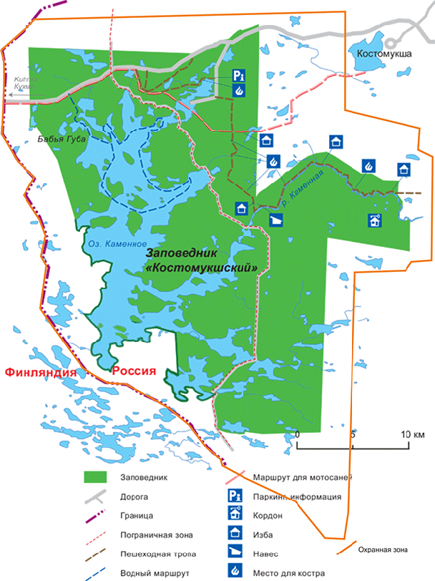
Рисунок 1 – Схема ГПЗ «Костомукшский»
Впоследствии территория заповедника вошла в состав российско-финляндского заповедника «Дружба», что послужило основой для продолжения и объединения усилий многих ученых и научных коллективов Карелии и Финляндии в решении вопросов по охране окружающей среды.
Приказом Министерства природных ресурсов №100 «О реорганизации подведомственных Министерству природных ресурсов и экологии Российской Федерации государственных учреждений» от 16 марта 2015 года были преобразованы ФБУ ГПЗ «Костомукшский» и ФБГУ НП «Калевальский» в форме присоединения Национального парка к Заповеднику. Территория парка составляет 74355,19 га, расположен вблизи посёлка Вокнаволок, на российско-финляндской границе (Рисунок 2).
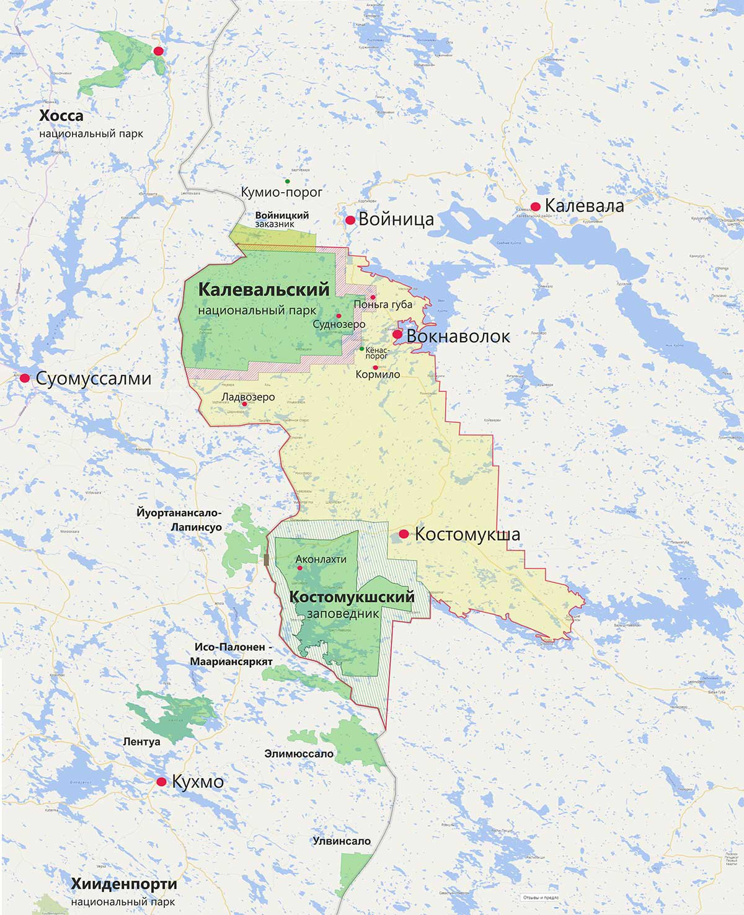
Рисунок 2 – Схема с выделенными границами НП «Калевальский», ГПЗ «Костомукшский» и Костомукшского городского округа
С момента строительства города и ГОКа особое внимание уделялось вопросам рационального использования и охраны природы, в первую очередь, биологического обоснования организации комплексного заповедника «Костомукшский», границы которого контактируют с городом. Важнейшее преимущество и огромная ценность исследовательских работ парка заключается в том, что они были начаты до начала строительства и касались еще не нарушенной в этом регионе природной среде, что является большой редкостью в современных условиях (Нестеренко, 1998).
Климат. Район исследования находится в Атлантико-Арктической климатической зоне умеренного пояса с преобладанием теплых воздушных потоков с Северной Атлантики и холодных – из Атлантического сектора Арктики. Близость теплого течения Гольфстрим обуславливает аномально теплый для данной широты климат. Характерными для данной местности являются мягкая зима, прохладное лето и высокая влажность. Средняя годовая температура воздуха +1,1 ºС. Средняя температура самого теплого месяца – июля +16,5 ºС, января и февраля – 13,3 ºС. Отрицательные среднесуточные температуры отмечаются в течение 175-185 дней.
Вследствие частых прохождений циклонов погодная обстановка очень неустойчива. Летом циклоны сопровождаются понижением температуры, сильными ветрами и обильными осадками. Зимой прохождение циклонов вызывает продолжительные оттепели с обильными снегопадами, сменяющиеся похолоданием. Зима, как правило, начинается со второй половины октября, устойчивый снежный покров образуется в первой декаде ноября. К середине зимы его высота в лесах достигает 80 см. Снежный покров держится в среднем 175 дней в году.
Преобладающей формой циркуляции атмосферы в районе заповедника является западный перенос (40%). Максимум числа дней в году с западной циркуляцией приходится на конец лета – начало осени (50% от общего числа дней в месяц), а минимум – на вторую половину зимы и весну (33%). Восточная циркуляция встречается реже (34%). Наиболее часто она проявляется в зимние месяцы. В зимних условиях циркуляция меридионального типа придает климату района общую суровость, что связано со вторжением холодных масс воздуха с северного полярного бассейна (Виноградова, Иванова, 2013).
В среднем за год на территории Карелии, относящейся к зоне избыточного увлажнения, выпадает 550–750 мм осадков. Годовое их количество возрастает в направлении с севера на юг. Однако на распределение осадков большое влияние оказывают орографические особенности местности и характер подстилающей поверхности, ведущие к нарушению плавного хода изменения количества осадков.
Довольно заметно уменьшаются годовые суммы осадков вблизи крупных водоемов, таких как Белое море, озера Ладожское, Онежское, Топозеро, Пяозеро и т. д. В районе побережья Белого моря в границах Карелии отмечаются наименьшие в республике годовые суммы осадков (450–550 мм). Равнинная, покатая к Белому морю территория побережья в средней и северной части покрыта огромными массивами болот, открыта для воздействия ветров на значительные расстояния, вплоть до возвышенностей западной Карелии. При таких условиях рельефа влияние Белого моря сказывается здесь в смягчении среднегодовых температур воздуха, а также в создании минимума осадков в северной приморской полосе. Летом Белое море холоднее суши, и воздух, поступая с моря на сушу, нагревается и при этом не только не выделяет свою влагу, а, напротив, поглощает влагу, образовавшуюся на суше.
На протяжении года осадки распределены неравномерно – их количество за теплый период (май–октябрь) колеблется от 350 до 400 мм, за холодный – 150–350 мм. Максимальное количество осадков на большей части республики приходится на июль-август, иногда на сентябрь. В эти месяцы их выпадает от 70 (по северной Карелии) до 80–90 мм (по остальной территории). Жидкие осадки отмечаются в каждом месяце и составляют 60–65 % от годовой суммы, твердые осадки составляют 24–25 %, смешанные – 10–15 % годовых значений (Назарова, 2015).
Изменение климата с продвижением с севера на юг характеризуется нарастанием положительных температур при одновременном увеличении осадков. В течение года практически по всей территории преобладают ветры юго-западных и западных направлений. На территории заповедника осенью и зимой преобладают западные и юго-западные ветры, весной и летом — юго-западные и северо-восточные. Максимальная скорость ветра — до 25 м/с.
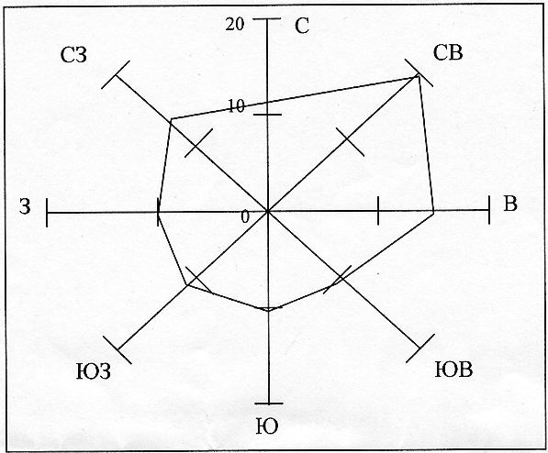
Рисунок 3 – Роза преобладающих направлений ветра для Карелии
Продолжительность светового дня в течение летних месяцев (июнь — июль) составляет в среднем 21 час, период белых ночей продолжается более двух месяцев.
Геология и рельеф. Район исследования расположен на восточном склоне Западно-Карельской возвышенности, сложенной протерозойскими породами, залегающими на размытом складчатом архейском основании. Архейские породы представлены гранитами, гранито-гнейсами. Среди протерозойских пород встречаются диабазы, глинистые сланцы, песчаники (Кратц, 1963). Из четвертичных отложений наиболее распространены моренные пески и супеси. Водно-ледниковые наносы, слагающие озы и зандровые равнины, представлены песками. Из позднеледниковых отложений распространены торфы, в основном переходного типа и только в проточных логах – низинного (Федорец, Бахмет и др., 2014).
Западно-Карельская возвышенность, являющаяся юго-восточным отрогом водораздела Маанселькя, представляет собой один из наиболее приподнятых участков данной территории (200—250 м), понижающейся лишь по краям в среднем до 150 м. Несколько крупных впадин, занятых озерами (Ср. Куйто, Нюк, Лекса, Гимольское и др.), вдаются в эту возвышенность, расчленяя ее на отдельные крупные участки.
Рельеф отличается большой сложностью: многочисленные холмы, гряды и низкие горы чередуются с узкими, преимущественно вытянутыми в северо-западном направлении узкими впадинами, занятыми озерами, порожистыми речками и болотами. В пределах этой возвышенности выделяются три цепи гряд. Западная цепь представлена отдельными куполовидными возвышенностями (Риневаара — 322 м, Нутку-ваара — 289 м и др.). Ширина ее составляет 18—20 км, колебания относительных высот достигают 80—100 м. Центральная цепь является более сложной. Самая южная ее часть характеризуется наличием узких гряд меридионального или северовосточного простирания. Абсолютные отметки отдельных возвышенностей достигают 400 м (гора Ноттоваара), колебания же относительных высот 150—200 м. Восточная, наиболее короткая цепь характеризуется максимальными абсолютными высотами до 250 м. Большая часть возвышенностей (до 300 м) покрыта лесом и носит название «вара» (или «варака»).
Основную роль в формировании рельефа сыграли тектонические разломы; ледниковые и водные потоки, воспользовавшись разломами, лишь расширили и частично видоизменили их.
Наряду с тектоническими и ледниково-экзарационными формами рельефа здесь уже встречаются формы ледниковой и флювиогляциальной аккумуляции, которые особенно широко развиты в более южных частях района (озера Ср. Куйто, Сег-Озеро, Гимольское, бассейн р. Суны и др.).
На юге Западно-Карельская возвышенность постепенно понижается и переходит в холмистую Сямозерскую низину, а на юго-востоке — в Северо-Онежский сельговый подрайон (Северное Прионежье) (Антропов, 1960).
Внутренние воды. Гидрологическая сеть заповедника включает многочисленные озера, реки, ручьи и болота. Их общая площадь составляет 10,9 тысяч гектаров или 23% территории. Наиболее крупное на территории заповедника озеро — Каменное, типичный олиготрофный водоем. Площадь его — 105,5 км2, длина 23 км, ширина — 15 км (20% всей территории заповедника). Имеет тектоническо-ледниковое происхождение, относится к бассейну Белого моря и находится вблизи Беломорско-Балтийского водораздела. Вода озера мало минерализована, с нейтральной реакцией, прозрачностью в среднем 3,8 м (3,5-5,0 м). Водообмен в озере замедленный. Средняя глубина озера — 8 м, в северной части она достигает местами 20-26 м, в южной — 15 м. Вода оз. Каменного используется для водоснабжения г. Костомукши. Береговая линия сильно изрезана, ее общая протяжённость 193 км. Высота озера над уровнем мирового океана – 195 метров. На озере расположено 98 островов.
Второе по величине, Минозеро, занимает 1,5 тыс. га. Остальные озера небольшие и занимают межсельговые котловины: Сяркиярви (49 га), Утиное (38 га) и др. Всего в пределах заповедника около 200 крупных и мелких озер (ламб).
Самая крупная река заповедника – река Каменная, которая является притоком реки Кемь, и принадлежит бассейну Белого моря. Вытекает из оз. Каменного и впадает в оз. Лувозеро. Её протяжённость 25 км. Течение быстрое, порожистое. В реке водятся щука, сиг, окунь, плотва, встречаются хариус и озёрный лосось, численность которого сокращается и нуждается в особой охране.
Почвы. Большое разнообразие почвообразующих пород и сильнопересеченный рельеф обусловили большую пестроту и мелкоконтурность почвенного покрова Карелии. Фон почвенного покрова суходолов составляют подзолы иллювиально-гумусово-железистые (Carbi-Ferric Podzols), а болотных массивов – торфяные переходные и верховые почвы (Terri-Fibric Histosols, Fibric Histosols). Контактные зоны суходолов и болотных массивов заняты болотно-подзолистыми (Carbi-Gley Podzols) почвами различной степени оторфованности и оглеения. Для этих почв характерно накопление голубоватых закисных соединений железа (глея), образующихся из-за недостатка кислорода в застойных водах. Часто на таких почвах залегают мощные толщи торфа (глеево-торфяные почвы). Особенностью почвенного покрова заповедника является широкое распространение небольшими массивами примитивных почв и подбуров (Leptosols, Litic Leptosols, Epy Leptosols) на выходах коренных пород и элюво-делювии. В целом для заповедника характерна сложность и контрастность почвенного покрова, а также слабая дренированность территории. Частые выходы коренных пород на возвышенных массивах, а также варьирование механического состава моренных отложений еще больше усложняют структуру почвенного покрова. Более однородный почвенный покров приурочен к равнинным пространствам, сложенным флювиогляциальными отложениями.
В результате проведенных исследований почв и почвенного покрова российско-финляндского парка «Дружба» Бахмет и др. выявили обширный набор почвенных типов, характерных для северной тайги. Здесь формируются подзолистые, подзолисто-болотные и болотные почвы. В связи с частыми выходами на дневную поверхность кристаллических пород в почвенном покрове встречаются примитивные почвы и подбуры. Все автоморфные почвы характеризуются песчаным гранулометрическим составом, высоким содержанием крупнопесчаных фракций и каменистых включений. Почвы сильнокислые, бедны подвижными соединениями фосфора, а в отдельных случаях – калия. Строение почвенного покрова участков парка имеет свои особенности, связанные со строением рельефа и распространением различных почвообразующих пород. Для заповедника «Костомукшский» характерна слабая дренированность территории и большое разнообразие почв различной степени увлажнения. Среди автоморфных почв преобладают подзолы иллювиально-железисто-гумусовые, часто встречаются выходы на дневную поверхность коренных пород с примитивными почвами. На всей территории парка встречаются гидроморфные почвы: торфяные и торфяно-глеевые (Федорец, Бахмет и др., 2014).
Растительность. Заповедник находится в полосе осветленных лесов подзоны северной тайги Карелии. Она характеризуется преобладанием сосновых лесов и болотами грядово-мочажинного и грядово-озерного типов, общей флористической бедностью, произрастанием в не заболоченных лесах багульника и голубики - видов, которые южнее встречаются почти исключительно на болотах.
Площадь ООПТ, занятая растительным покровом – 74,1% территории заповедника. Основными лесообразующими породами являются сосна, ель и береза. Покрытые лесом земли на 99,5 % заняты хвойными насаждениями, в том числе сосновыми насаждениями – 80,4 %, еловыми насаждениями – 19,1 %. Удельный вес мягколиственных древостоев (березовых) составляет всего 0,5 % покрытых лесом земель.
Возрастная структура насаждений характерна для лесов, не подвергаюшихся хозяйственному воздействию: молодняками (в основном хвойными) занято 0,3 % покрытых лесом земель, на долю средневозрастных насаждений приходится 6,9 %, приспевающих – 12,2 %, спелых и перестойных – 80,6 %.
Таблица 1 – Распределение площади покрытых лесом земель заповедника по типам леса (Кадастровые сведения.., 2017)
Группы типов леса | Тип леса | Площади по преобладающим породам, га |  |  | Итого, га | %
Группы типов леса | Тип леса | Сосна | Ель | Береза | Итого, га | %
Лишайниковая | Скальный | 115 | - | - | 115 | 0,4
Лишайниковая | Беломошный | 346 | - | - | 346 | 1,2
Лишайниковая | Вересковый | 554 | - | - | 554 | 1,9
Брусничная | Брусничный | 4234 | 1 | - | 4235 | 14,2
Черничная | Черничный | 16015 | 3789 | 67 | 19871 | 66,6
Кисличная | Травяно-злаковый | 252 | 36 | 62 | 350 | 1,2
Долгомошная | Долгомошный | 666 | 1545 | 9 | 2220 | 7,4
Травяно-болотная | Приручейниковый | - | 200 | - | 200 | 0,7
Травяно-болотная | Травяно-таволговый | 7 | 4 | 9 | 20 | 0,1
Сфагновая | Багульниковый | 1251 | 15 | - | 1266 | 4,2
Сфагновая | Осоко-сфагновый | 198 | 94 | 16 | 308 | 1,0
Сфагновая | Сфагновый | 324 | 4 | - | 328 | 1,1
Итого: |  | 23962 | 5688 | 163 | 29813 | 100

Всего в заповеднике выделено 12 типов леса, наиболее распространенными из которых является сосняк черничный (53,7%), затем по степени распространения следует сосняк брусничный (14,2%) и ельник черничный (12,7%), ельник долгомошный (5,2%) и сосняк багульниковый (4,2%).
Животный мир. Фауна заповедника типично северо-таежная, характерными представителями ее являются медведь, лесная куница, белка, заяц-беляк, глухарь, рябчик. Благодаря слабому хозяйственному освоению территории вокруг заповедника орнитофауна сохраняет северо-таежный облик, плотность таких уязвимых видов тайги, как глухарь, бородатая неясыть, мохноногий сыч, желна, трехпалый дятел, кукша, довольно высока.
- Характеристика источников загрязнения
2.1 АО «Карельский окатыш» и город Костомукша
В Карелии главными источниками загрязнения почв выступают промышленные предприятия и транспорт. Основная часть выбросов (до 80%) приходится на промышленные центры – Костомукшу, Кондопогу, Петрозаводск, Сегежу, Питкяранту, Надвоицы (в основном целлюлозно-бумажные, деревоперерабатывающие и металлургические производства). Главные виды загрязнения атмосферы и почв – это двуокись серы (56%), пылевые выбросы (21%), окись углерода (16%), двуокись азота (5%), в состав данных выбросов входят тяжелые металлы (2%) (Федорец, Бахмет, 2015).
История освоения месторождения. Первые сведения о железорудном проявлении у деревни Костомукша относятся к 1841 г. Их представил в Олонецкое горное управление смотритель рудников штабс-капитан И.К. Комаров. К рапорту им была приложена петрографическая карта с краткими геогностическими примечаниями (Нестеренко, 1998).
Новый этап изучения Костомукшского района начался в 1945 г., когда правительством СССР была постановлена задача по созданию базы черной металлургии на Северо-Западе страны. Решение этой задачи началось с поисков железорудных месторождений в Южной и Центральной Карелии, проводимых коллективом сотрудников Западного геофизического треста (г. Ленинград). Специалисты разработали и предложили уникальный по тому времени прибор аэромагнитометр системы А. А. Логачева АМ-9Л, с помощью которого на этой территории был выявлен ряд магнитных аномалий, связанных с магнетитовыми кварцитами. Начальником аэромагнитной экспедиции (Центральная аэрогеологическая экспедиция Министерства геологии СССР) был назначен инженер-геофизик В. В. Сусленников, научным руководителем — канд. техн. наук А. А. Логачев, ставший в 1947 г. за создание аэромагнитометра лауреатом Сталинской премии III степени, профессором Ленинградского горного института и первым директором Всесоюзного института разведочной геофизики (г. Ленинград).
Костомукшскую аномалию между озерами Контокки и Костомукшским зафиксировал в сентябре 1946 г. один из летных отрядов Онежско-Ладожской аэромагнитной партии ЦАЭ. Экипаж одномоторного самолёта ПО-2-С (санитарный вариант) состоял из пилота и командира экипажа А. А. Попова, старшего штурмана С. К. Верещагина и старшего аэромагнитолога З. А. Макаровой. Открытие указанного железорудного района в условиях слабой обнаженности, залесенности и заболоченности территории, сделанное только благодаря использованию аэромагнитной съёмки с помощью прикрепленного к самолету аэромагнитометра Логачева, явилось веским доказательством эффективности применения ее при поисках магнитных железных руд (История Костомукши, 1994; Илюха и др., 1996).
С целью выяснения природы магнитных аномалий Ленинградское геологическое управление организовало и направило в Костомукшский район геологическую экспедицию под руководством П. И. Иванова и геофизический отряд, возглавляемый С. И. Поляковым, которые провели наземные магнитометрические исследования для выявления наиболее перспективных участков для горных и буровых работ. В январе 1947 г. горными работами на глубине 1,5 м от поверхности на участке с повышенной магнитной аномалией были вскрыты железные руды — магнетитовые кварциты с содержанием железа растворимого от 31,3 до 37,3 %. Последующими поисковыми работами в Центральной, Южной и Западной Карелии была выделена железорудная провинция, связанная с железисто-кремнистой формацией, основу которой составляют магнетитовые кварциты.
В 1949 г. СЗТГУ переведено из г. Ленинграда в г. Петрозаводск, а в 1950 г. организована Костомукшская геологоразведочная экспедиция № 13 с целью окончательной доразведки месторождения и подготовки его к освоению. Огромную роль в создании этой экспедиции сыграл И. И. Малышев, в 1939—1949 гг. возглавлявший геологическую службу СССР, впервые организовавший ее как единую структуру. Руководителем экспедиции был назначен П. А. Гурвич, главным геологом — С. И. Эвенчик.
В полевых и камеральных работах по теме приняли участие 20 лабораторий и секторов всех научных подразделений Карельского научного центра РАН. Работы проводились во все сезоны года, в труднейших условиях северной тайги, бездорожья, отсутствия жилья (Нестеренко, 1998). Полевые работы экспедиции были завершены в 1974 г. и досрочно, в первом квартале 1975 г., был представлен сводный научный отчет в 4-х томах (Нестеренко, 1998). В результате исследований оказалось, что запасы руды составляют около 3 млрд. тонн (Васильев, Кранс, 1987).
Помимо руды большое внимание в костомукшском месторождении привлекли вскрышные породы, значительную часть которых составляют кварц-полевошпаты. Ежегодная их добыча оценивается примерно в несколько миллионов тонн, а общие запасы превышают 500 миллионов тонн (Васильев, Кранс, 1987). Считали, что на базе Костомукши можно было бы создать большой стекольный завод. Проведенные опыты показали, что костомукшский кварц-полевошпатовый концентрат является очень хорошим сырьем для производства фарфоровой и фаянсовой посуды (Васильев, Кранс, 1987).
Кроме того были обнаружены богатые залежи торфа (около 4 млн. куб. м). К северу и югу на берегу озера Костомукшское были выделены 1900 гектаров леса под иловую площадку ГОКа – место для складирования всех отходов производства. На первом этапе отработки карьера эти рекомендации выполнялись – торф вместе с четвертичными отложениями складировался на откосах первой очереди отвалов. Однако в последующие годы технология предложенного складирования была нарушена.
В настоящее время в Костомукшском рудном районе Карелии выявлены алмазоносные кимберлитовые диатремы (Итоги…, 2010). В лампроитах и кимберлитах Костомукшского рудного района обнаружены кристаллы алмазов размером 0,2-1,3 мм. Кристаллы тетраэдрической и октаэдрической формы, в основном бесцветные, возраст – 1 230 млрд. лет. Таким образом, наличие комплекса крупнейшего на Фенноскандинавском щите Костомукшского железорудного месторождения, золотого и алмазоносного рудопроявлений на данном участке земной коры свидетельствует о длительности, многоэтапности и закономерном сочетании процессов рудообразования, способствовавших созданию условий для формирования крупных рудных концентраций, определяемые глубинными структурами земной коры и верхней мантии (Попов и др., 2008; Горьковец, Раевская, 2008, 2009).
В 1967 году было принято решение о проектировании горно-обогатительного комбината. В 1973 году подписан межправительственный советско-финляндский договор о строительстве ГОКа. В 1982 году была введена в строй первая очередь Костомукшского горно-обогатительного комбината, в 1983 — вторая, в 1984 — третья, последняя.
Характеристика ГОКа и города Костомукша. Город Костомукша находится в северо-западной части Карелии в 34 км от восточной границы Финляндии. Статус города присвоен Костомукше в 1983 году. В настоящий момент, имеет площадь 19,5 км², на которой проживает около 29,5 тыс. человек. Образует Костомукшский городской округ, в состав которого помимо г. Костомукша входят: поселок Заречный, деревня Вокнаволок и населенные пункты: Ладвозеро, Поньгагуба, Суднозеро, Толлорека (данные с официального сайта Костомушкшского ГО).
Костомукшский ГОК является самым крупным источником загрязнения в республике Карелия – 59,8% от объема валовых выбросов (Государственный доклад, 2016). Предприятие производит железорудные окатыши с содержанием железа 65-66%, являющиеся продукцией с высокой добавленной стоимостью, так как они могут использоваться непосредственно в доменной печи без промежуточной агломерации. В настоящий момент основной сырьевой базой для комбината является Костомукшское месторождение железистых кварцитов и геллефлинтов площадью 1140 га, относящееся к нижнепротерозойскому комплексу, в состав которого входят рудные кварциты, кристаллические сланцы различного состава и плагиопорфиты (геллефлинты) (официальный сайт АО «Карельский окатыш»).
Месторождение разведано до глубины 600 метров. Запасы железных руд составляют по состоянию на 1 января 2016 года – 1,041 млрд. тонн со средним содержанием в руде железа общего 31,7%, железа магнетитового – 25,9%, серы - 0,25%. Расчетный срок отработки месторождения – 50 лет. По простиранию месторождение делится условно на четыре участка: Центральный, Южный, Северный (Северный-2, Северный-3) и Корпанга (Западный, Восточный).
Железорудное Костомукшское месторождение находится в пределах озерно-речной системы р. Кенти. Ближайшими русловыми озерами системы являются: Костомукшское, преобразованное в 1979 году в хвостохранилище, Окуневое, Куроярви, Поппалиярви, Юриккаярви, Койвас, Кенто и др. Гидрогеологические условия Костомукшского месторождения характеризуются тем, что при эксплуатации карьера водопритоки формируются за счет трещинных вод скальной толщи и атмосферных осадков. Суммарный водоприток в карьер в среднем составляет от 990 до 1500 м3/час.
В марте 2007 года начата добыча и переработка железной руды Корпангского месторождения (запасы оценивали в 320 млн. тонн).
В 1993г в соответствии с действующим законодательством РФ горнообогатительный комбинат преобразован в АО “Карельский окатыш”. С 1999 г. входит в горнодобывающий (сырьевой) дивизион горно-металлургической компании «Северсталь». Предприятие занимает одно из первых мест в России по объему производства железорудных окатышей – производит третью часть всех российских окатышей.
Основными источниками загрязнения окружающей среды Костомукшского ГОКа являются:
- Автотранспорт. Для вывоза горной массы используются автомобили БеЛАЗ, а также автосамосвалы марок “Юклид” и “Холпак”. При движении как груженых, так и порожних машин по передвижным и стационарным путям образуется значительное количество пыли и газа. Кроме того, при движении машин с шапки груза сдувается некоторое количество пыли.
- Экскаваторы. На Костомукшском ГОКе представлены марками ЭКГ – 4.6; ЭКГ – 6,3; ЭКГ-8; ЭКГ-10; ЭКГ-12,5. При работе экскаваторов в забоях, особенно в летний период, также образуется большое количество пыли.
- Буровые станки. На Костомукшском ГОКе применяются буровые станки шарошечного бурения, которые образуют большое количество пыли при бурении и особенно при продувке скважин.
- Взрывы. При проведении взрывных работ, особенно при массовых взрывах образуются облака пыли, которые оседают в течение длительного времени в карьер и на прилегающую территорию в радиусе до нескольких километров.
Для уменьшения выбросов пыли разработан ряд профилактических мероприятий:
- проводятся работы по увеличению надежности автотранспорта;
- увлажняется верхний слой почвы с использованием гидромониторов, однако, с течением времени этот слой убирается экскаваторами;
- смачиваются стационарные и передвижные дороги поливочными машинами, в летнее время для погашения пылеобразования дороги орошаются бишофитной эмульсией;
- учитываются погодные условия и роза ветров при проведении взрывов (Чмыхалова, 1999).
Добываемая руда поступает в дробильно-обогатительный комплекс, и далее в комплекс по производству окатышей, которые, в свою очередь являются источниками образования выбросов вредных веществ в атмосферу.
При работе дробильнообогатительного комплекса образуется неорганическая пыль. Для сокращения вредных выбросов в атмосферу от организованных источников дробильно-обогатительной фабрики, фабрики окомковывания и участка дробления и измельчения нерудных строительных материалов применяется очистка удаляемого воздуха от загрязняющих веществ. Однако, очистными сооружениями в настоящее время улавливается около 45 % от общего количества пыли, соответственно 55 % попадают в производственные помещения и окружающую среду.
В комплексе по производству окатышей в атмосферу попадает неорганическая пыль, окись углерода, двуокись азота, сернистый ангидрид и др., комплекс котельных – выбрасывает в атмосферу сажу, двуокись азота, окись углерода, сернистый ангидрид, пятиокись ванадия и др.
Основными загрязняющими веществами, выбрасываемыми в атмосферу, являются пыль (взвешенные вещества) с ПДК – 0,5 мг/м³ и пыль с содержанием SiO₂ 20-70%, ПДК – 0,3 мг/м³ (ГН 2.1.6.1338-03) (содержание SiO₂ в породе составляет 45-47%), а также продукты сгорания топлива (мазута) в котлоагрегатах котельных, сушильных барабанах, от автотранспорта. Кроме того, предприятие имеет большое количество сварочных постов, при работе которых выделяется сварочный аэрозоль, содержащий в своем составе оксиды Fe, Mn, Cr, фториды и другие соединения.
В состав аэротехногенных поллютантов КГОКа входят тяжелые металлы – 38 % объема их выбросов по республике в целом. Согласно «Государственному докладу о состоянии окружающей природной среды Республики Карелия» (2008), приоритетными загрязнителями являются Fe, Ni, Cr, соединения серы, а также кальция и магния, которые оказывают различное влияние на свойства почв. При этом если соединения серы способствуют подкислению лесных почв, то щелочноземельные металлы (Са, Mg), напротив, вызывают их подщелачивание.
АО «Карельский окатыш» является первостепенным загрязнителем окружающей среды промышленными отходами, такими как вскрышные породы, неутилизируемые отходы и шламы обогащения. Эти отходы в основном не утилизируются и, как следствие, загрязняют почву и водные объекты вокруг отвалов тяжелыми металлами (железо, хром и др.) (Брондер и др., 2014). В пылевых эмиссиях предприятия среди тяжелых металлов преобладает Fe (Пантелеева, 2009). Исследователи отмечают, что наибольшему загрязнению тяжелыми металлами вокруг АО «Карельский окатыш» подвергается зона в радиусе до 10 км. Но промышленная площадка находится на расстоянии 13 км от города.
В докладах (Государственный доклад.., 2009-2015) представлены данные по выбросам загрязняющих веществ в атмосферу, отходящие от стационарных источников по муниципальным образованиям. Можно заметить, что эмиссия Костомукшского городского округа в среднем за представленный период составляет половину (52%) от общего количества поллютантов по республике (Таблица 2). Данные показатели можно присвоить ГОКу за отсутствием альтернатив стационарных источников загрязняющих веществ подобного объема в данной местности.
Таблица 2 – Выбросы загрязняющих веществ в атмосферу, отходящие от стационарных источников в Костомукшском городском округе и в Республике Карелия в целом в 2008-2015 годах (т)
 | 2008 г. | 2009 г. | 2010 г. | 2011 г. | 2012 г. | 2013 г. | 2014 г. | 2015 г.
Костомук-шский ГО | 49 646 | 45424 | 50704 | 49688 | 58342 | 71832 | 56036 | 55728
Республика Карелия | 119947 | 105519 | 107917 | 96018 | 106605 | 118505 | 94933 | 95911
По графику (Рисунок 4) видно, что с 2011 года доля Костомукшского ГО в общем объеме выбросов по Карелии возрастает. Причем, линия тренда общей эмиссии указывает на ее постепенное снижение, в то время как линия тренда по Костомукшскому городскому округу демонстрирует увеличение объемов выбросов загрязняющих веществ.
Для предприятия с технологическими процессами, являющимися источниками выделения производственных вредностей в окружающую среду, предусматривается организация санитарно-защитной зоны. Для промплощадки Костомукшского ГОКа была установлена СЗЗ и согласована с органами санэпиднадзора.
Город живет не только добычей железной руды, развиваются малые и средние предприятия. Развита деревообработка, имеется мебельная фабрика, хлебозавод, пивзавод, форелевое хозяйство. При комбинате работают животноводческий и тепличный комплексы.
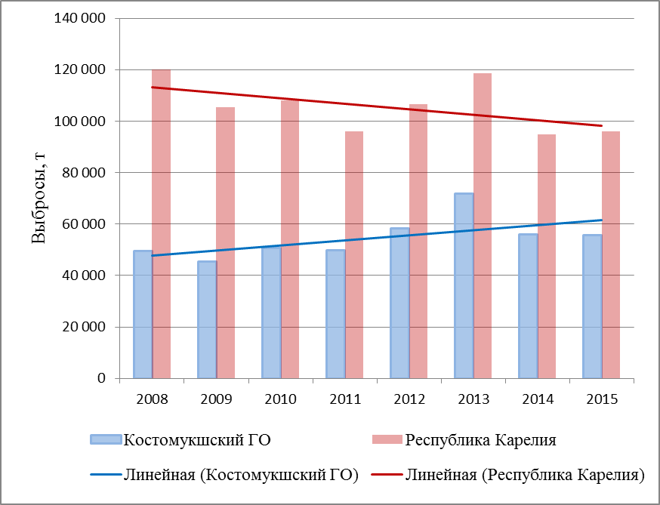
Рисунок 4 – Выбросы загрязняющих веществ в атмосферу от стационарных источников в Костомукшском городском округе и в республике Карелия
2.2 Трансграничный перенос
В данном разделе нужно упомянуть об эмиссии тяжелых металлов не только от источников Северо-Запада европейской части России, но и источники ближайших страны Северной Европы: Финляндии, Норвегии и Швеции (таблица 3). В таблице для каждого элемента выделены значения, значительно превосходящие остальные. Можно заметить, что в рассматриваемом регионе высокие значения эмиссии меди и никеля принадлежат отечественным источникам, тогда как со свинцом наблюдается обратная ситуация.
Таблица 3 – Эмиссии Ni, Pb, Cu в атмосферу, т/год (Виноградова, 2013)
Источник | Ni | Pb | Cu
Страны Северной Европы, 2000 г.
Финляндия | 24,9 | 37,0 | 19,3
Норвегия | 44,7 | 6,4 | 20,6
Швеция | 17,5 | 11,6 | 15,6
Некоторые города и регионы России, 2007 г.
Ленинградская область + СПб | 0,90 | 0,17 | 0,42
Архангельская область | 0,69 | 0,03 | 0,51
Мурманская область без Мончегорска | 350,8 | 1,2 | 170,0
Мончегорск | 1,7 | 6,9 | 619,0
Поскольку Костомукшский заповедник расположен на границе с Финляндией, значимость трансграничного переноса при загрязнении природной среды в районе заповедника можно понять, например, по оценкам загрязнения территории Финляндии от ее собственных предприятий. Около 60% собственных антропогенных эмиссий свинца в атмосферу с территории Финляндии уходит с воздушными массами на территории других стран, остальные 40% (около 9 т/год) выпадают на поверхность в самой Финляндии. Преобладание западного переноса воздуха над севером Евразии приводит к заметному загрязнению европейской части России.
Ближайшие крупные промышленные регионы на Северо-Западе России являются мощными источниками выбросов антропогенных примесей в атмосферу. Наряду с ближайшим железнорудным горно-обогатительным комбинатом г. Костомукши они могут рассматриваться как источники загрязнений для природной среды Костомукшского заповедника. На рисунке 5 показано их приблизительное положение, а в таблице 4 и на рисунке 6 – эмиссии в атмосферу ряда металлов и сажи.
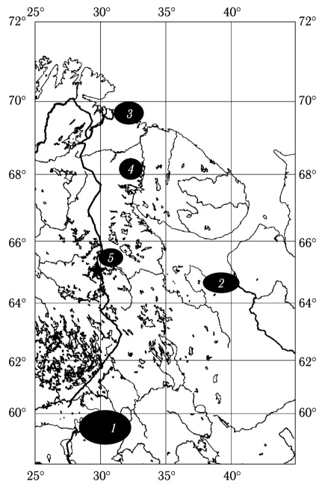
Рисунок 5 – Схема пространственного расположение ГПЗ «Костомукшский» (звездочка) и ближайших крупных промышленных регионов: 1 – Ленинградская область, 2 – Архангельск, 3 – Никель + Мурманск, 4 – Мончегорск, 5 – Костомукша
Мончегорск является мощным источником меди, поэтому он рассматривается отдельно, а источник «Никель + Мурманск» объединяет в себе все остальные источники Мурманской области.
Таблица 4 – Эмиссии примесей от российских источников Q, т/год (Государственный доклад, 2015)
 | Ленинградская область + СПб | Архангельская  область | Мурманская область (без Мончегорска) | Мончегорск | Костомукша
Cu | 0,42 | 0,51 | 170,00 | 619,00 | 0,003
Ni | 0,90 | 0,69 | 350,85 | 1,71 | 0,001
Pb | 0,17 | 0,03 | 1,23 | 6,92 | 0,001
Fe | 146 | 78 | 0,000001 | 0,000001 | 1,66* | 700**
Al | 495 | 0,000001 | 0,000001 | 0,000001 | 0,000001* | 220**
Сажа | 1514,87 | 1672,42 | 1234,46 | 35,23 | 73,580
* Эмиссии Fe и Al даны в пересчете из оксидов
** С учетом эмиссии карьера КГОК
Сопоставление ведется по тем примесям, которым соответствуют максимальные значения эмиссии в этих регионах. Прежде всего, это никель и медь, источники которых, в основном, расположены на Кольском полуострове и в сумме представляют один из двух (второй – район Норильска) самых мощных антропогенных источников этих металлов в Арктике. Также рассматривается свинец – очень мобильная и опасная для природной среды и человека антропогенная примесь. Специфика г. Костомукши – в выбросах значительного количества железа. Ленинградская область является единственным в этом списке регионов источником эмиссии алюминия.

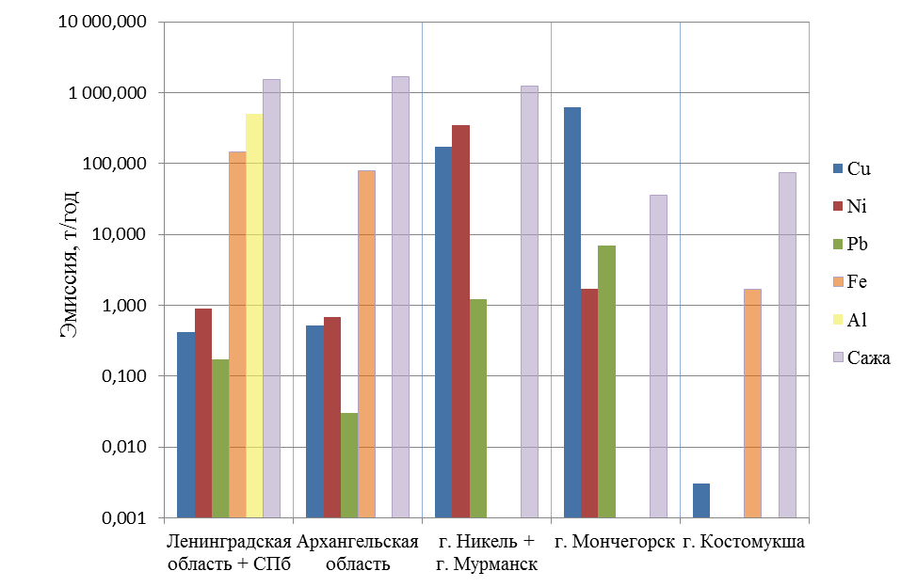
Рисунок 6 – Сопоставление годовых антропогенных эмиссий ряда примесей в атмосферу российскими регионами-источниками (Ежегодник выбросов…, 2008). Вертикальная шкала указана в логарифмическом масштабе
Из годового объема выпадающей на территорию Карелии серы (70 тыс. т) более половины поступает с прилегающих территорий: Архангельской области (23%), Санкт-Петербурга и Ленинградской области (6%), Мурманской области (6%) и других регионов (17%). Кроме того, из Финляндии, Швеции, Германии, Польши на территорию Карелии выпадает 14,8 тыс. т серы в год, тогда как сама республика «экспортирует» в эти страны 4,1 тыс. т (Федорец и др., 2008).

- Методики исследований
3.1 Методика полевых исследований
Материалы для данной работы были собраны автором самостоятельно во время прохождения научно-исследовательской практики в республике Карелия на территории Костомукшского государственного заповедника в июне 2016 года. Район исследования включал в себя участок автодороги 86К-6 (Кочкома – госграница (Финляндия)), территорию города Костомукша и участок автодороги, соединяющей 86К-6 и 86К-3 (а именно – шоссе Горняков). На участке исследования были отобраны пробы почв из горизонтов О и В (на территории города пробы почв отбирались только с горизонта О), пробы корки сосны и проводилось описание ПТК. Была определена их кислотность, а затем пробы были проанализированы на содержание серы, сульфатов, подвижных и валовых форм тяжелых металлов.
При полевых исследованиях использовался метод эталонных площадей. Пробоотбор почв осуществлялся с учетом вертикальной структуры, неоднородности почвенного и растительного покровов, рельефа и климата местности. Пробные площади закладывались так, чтобы исключить искажение результатов под влиянием окружающей среды. Для каждой эталонной площади (20ˣ25) (в соответствии с ГОСТом 17.4.3.01-83) автором давалась детальная характеристика физико-географических условий (геологическое строение, характер рельефа, характер почвенного покрова, условия увлажнения, подробное геоботаническое описание).
При определении источников поступления химических поллютантов в почву важную роль играет характер распределения их концентраций в почвенном покрове с глубиной. С этой целью из каждого генетического горизонта отбирают точечную пробу-материал, взятый из одного места горизонта или одного слоя почвенного профиля, типичный для данного горизонта или слоя. Если мощность почвенного профиля превышает 40 см, необходим отбор не менее 2 проб с различной глубины. В ряде случаев в соответствии с поставленными задачами отбирают объединенную пробу, представляющую собой смесь не менее двух точечных проб, взятых на одной пробной площадке или из одного слоя (генетического горизонта) почвы.
Для определения характера латеральной миграции и перераспределения химических элементов по различным фациям элементарного геохимического ландшафта прокладывают экологический профиль через основные формы мезорельефа. Обычно профиль включает не менее 5-8 пикетов, расположенных на характерных перегибах рельефа. На каждом пикете помимо подробной физико-географической характеристики ПТК (природно-территориального комплекса) отбирают пробы поверхностного слоя почвы и пробы растений-индикаторов. Отбор точечных проб осуществляют методом конверта, по диагонали или другим способом с таким расчетом, чтобы каждая проба представляла собой часть почвы, типичной для генетических горизонтов или слоев данного типа почвы. Количество точечных проб определяют в соответствии с ГОСТом 17.4.3.01-83.
Объединенную пробу составляют путем смешивания точечных проб, отобранных на одной пробной площадке. Для химического анализа объединенная проба должна включать не менее пяти точечных проб. Масса объединенной пробы должна быть не менее 1 кг.
Наиболее распространенным методом отбора почвенных образцов является метод "конверта". При этом из точек контролируемого участка берут пять образцов почвы. Точки должны быть расположены так, чтобы, мысленно соединенные прямыми линиями, давали рисунок запечатанного конверта (длина стороны квадрата может составлять от 2 до 5-10 м). С поверхности отбирают пробы с глубины 5-10 см.
Почвенные образцы упаковывают в полотняные мешочки, и прилагают к нему этикетку, в которой указывают:
  - место взятия образца (адрес, номер пробной площадки);
  - номер образца и дату (час) отбора, горизонт или слой, глубину взятия пробы;
  - характер метеорологических условий в день отбора пробы;
  - особенности, обнаруженные во время отбора пробы (освещение, применение удобрений, наличие близлежащих свалок и мусора, сточных канав и др.).
При отборе точечных проб и составлении объединенной пробы должна быть исключена возможность их вторичного загрязнения. Перед отбором пробы стенка прикопки должна быть зачищена полиэтиленовым или пластмассовым ножом. Отбор грунта должен производиться также не содержащим металлов инструментом. Одну часть почвенных образцов в естественном состоянии, т. е. без изменения структуры почвы, помещают во взвешенные до отбора проб металлические бюксы, а другую часть – в матерчатые мешочки. Бюксы с почвенными образцами сразу после пробоотбора взвешивают на технических весах для определения содержания влаги в почве. Почвенные образцы в матерчатых мешочках будут используются для самостоятельной работы.
Пробы почв для физико-химического анализа высушивают до воздушно-сухого состояния по ГОСТу 5180-75. Воздушно-сухие пробы хранят в матерчатых мешочках, картонных коробках или в стеклянной таре. Необходимо принять все меры, чтобы в процессе транспортировки и хранения проб исключить возможность их вторичного загрязнения.

3.2 Методики лабораторных исследований
Для написания данной работы был проведен анализ проб почв на содержание серы, сульфатов, подвижных и валовых форм тяжелых металлов: Cr, Mn, Fe, Co, Ni, Cu, Zn, Cd, Pb. Анализ проб корки сосны на содержание серы, сульфатов. Также проводился анализ на определение кислотности.
3.2.1 Подготовка почвенных образцов
Смешанный образец доводят до воздушно-сухого состояния, т.е. до сухого на ощупь и легко рассыпающегося состояния. Перед проведением физико-химических лабораторных анализов почву равномерно распределяют на листе плотной бумаги, пинцетом удаляют все крупные включения, а именно – остатки растений, камни. Высушенный почвенный образец растирают в фарфоровой ступке, затем просеивают через сито диаметром 1 мм (для определения подвижных и валовых форм тяжелых металлов почву необходимо растереть в агатовой ступке и просеять через сито диаметром 0,5 мм). После образец помещают в бумажную коробку с этикеткой, на которой указаны: номер пробы, номер разреза, генетический горизонт и его глубина, фамилия человека, отобравшего данный почвенный образец. Хранят в сухом месте неограниченное количество времени.
3.2.2 Определение кислотности
Кислотность почв бывает двух видов — активная (актуальная) и потенциальная. Активная кислотность обусловлена ионами Н⁺ или Аl³⁺, находящимися в почвенном растворе. Потенциальная кислотность обусловлена поглощенными катионами Н⁺ и А1³⁺ и проявляется при взаимодействии почв с растворами солей. Потенциальную кислотность делят на обменную и гидролитическую. Обменной кислотностью почвы называется та часть потенциальной кислотности, которая проявляется при взаимодействии почвы с раствором сильной соли (гидролитически нейтральной). Гидролитической кислотностью называется та часть потенциальной кислотности почвы, которая проявляется при взаимодействии с раствором гидролитически щелочных солей (например, 1 н. раствор СН_{з}СООNа). Принципиальной разницы между природой обменной и гидролитической кислотности нет. Гидролитическая кислотность больше обменной, последняя является ее частью.
О реакции почв судят по результатам измерения рН. Определяют рН почвы с помощью потенциометра. При определении рН в водной вытяжке или суспензии находят активную кислотность почвы, при определении рН в солевой вытяжке или суспензии — потенциальную кислотность почвы (с добавлением КCl – обменную кислотность, с добавлением CH3COONa - гидролитическую кислотность) (Опекунова, 2015).
Ход определения:
- Берут навески почвы по 8 г на технических весах в два стаканчика.
- В один стаканчик приливают 20 мл дистиллированной воды, в другой — 20 мл 1 н. раствора КСl. Соотношение почва: жидкость = 1:2,5.
- Перемешивают, взбалтывают в течение часа или оставляют на сутки.
- Снимают показания на потенциометре, предварительно погрузив электроды в испытуемую суспензию. Значения рН водной суспензии характеризуют актиивную кислотность почвы, значения рН солевой суспензии – обменную кислотность почвы.
3.2.3 Определение содержания сульфатов в почвах и растениях
В атмосферу большинство природной серы поступает в виде SO₄²⁻, антропогенной – в виде SO₂. В результате ряда последовательных реакций с атмосферной влагой SO₂ переходит в SO₄²⁻. Следовательно, с целью выявления загрязнения воздуха серой вполне оправдано определение в растительном и почвенном материале наряду с общим содержанием серы содержания иона SO₄²⁻ (Опекунова, 2015).
Для определения содержания сульфатов используется турбидиметрический метод, основанный на определении интенсивности помутнения растворов в результате реакции взаимодействия сульфат-ионов с ионами бария:

Ba²⁺ + SO₄²⁻ = BaSO₄.
Ход определения:
- Навеску 1 г перемолотой корки или 5 г просеянной почвы заливают 25 мл воды, тщательно перемешивают и оставляют на сутки.
- Вытяжку фильтруют, отбирают в две колбы аликвотные объемы. В одну из них приливают 5 мл BaCl₂. Вторая служит для определения фонового поглощения. Для ускорения реакции соосаждения колбы нагревают на плитке до 50-60˚С. Объем доводят до метки дистиллированной водой. Тщательно перемешивают.
- Измерение оптической плотности растворов проводят на фотоэлектроколориметре в диапазоне длин волн от 375 до 415 нм (светофильтр №3, кювета – 20 мм, в кювете сравнения – дистиллированная вода).
- Для получения градуировочной шкалы используют раствор сульфата калия с концентрацией сульфат-иона 25 мг/л. В мерные колбы отбирают 0; 1; 2; 3; 4; 5; 6 мл раствора и добавляют 5 мл раствора BaCl₂, нагревают на плитке, не давая закипеть. Пробы охлаждают, доводят до метки дистиллированной водой и перемешивают. Содержание сульфата бария составляет соответственно 0; 1,00±0,05; 2,00±0,05; 3,00±0,06; 4,00±0,07; 5,00±0,08; 6,00±0,09 мг/л. Градуировочную шкалу делают перед каждым измерением. На градуировочном графике по оси ординат откладывают оптическую плотность D, которую вычисляют по формуле D= D₁-D₂, где D₁ – оптическая плотность пробы с добавлением хлорида бария, D₂ – оптическая плотность холостой пробы, а по оси абцисс – содержание сульфата. Если D находится вне градуировочного графика, определение повторяют при меньшем аликвотном объеме пробы. Линейная зависимость сохраняется от 0 до 6 мг/л. Наименьшая определяемая концентрация – 1 мг/л.
Вычисление:
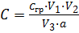 ,

где, С – концентрация сульфатов в пробе, мг/кг; С_{гр} – концентрация сульфатов в пробе, найденная по градуировочному графику, мг/л; V₁ – объем мерной колбы, используемой при разбавлении, мл; V₂ – объем, используемый при приготовлении водной вытяжки, л; V₃ – аликвотный объем пробы, мл; а – навеска, кг.
3.2.4 Определение содержания серы в почвах и растениях
Антропогенный вклад соединений серы в экосистемы составляет примерно половину от воздействия природных источников, а на урбанизированных территориях существенно превышает его. В индустриальных районах 60% почвенной кислотности определяется растворами серной кислоты, поступающими в почву при выпадении кислотных дождей.
Сера является биогенным элементом и легко вовлекается в биологический круговорот. При воздействии антропогенных выбросов диоксида серы содержание элемента в растениях возрастает по сравнению с фоном в несколько раз. Аккумуляция серы в растениях служит хорошим индикатором техногенных воздействий (Опекунова, 2015).
Определение содержания серы проводят по методу А.Д. Мочаловой (1975).
Ход определения:
- Навеску 0,5 г образца растения или 1 г образца почвы помещают в кварцевый стаканчик, заливают 4 мл раствора Mg(NO₃)₂, перемешивают и отстаивают 24 ч. После этого выпаривают на водяной бане до появления белых пятен на вздувшейся массе.
- Прокаливают в муфеле при температуре 520˚С в течение 40-50 минут до полного побеления массы. Охлаждают, приливают 25 мл раствора HCl. При этом нейтрализуется зола, и в пробирке остается некоторый избыток кислоты.
- Пробу фильтруют в колбу объемом 50 мл, многократно промывая дистиллированной водой. Затем доливают до метки (раствор А).
- В колбу объемом 25 мл отбирают 10 мл раствора А, добавляют 1 мл гидроксиламина солянокислого NH₂OH·HCl (25 г в 0,5 л воды), 4 мл BaCl₂, доводят до метки, взбалтывают в течение минуты. На спектрофотометре (длина волны 460 нм, чувствительность 4) измеряют оптическую плотность раствора. Если вытяжка сильно окрашена, ее разбавляют.
- Для калибровки в мерные колбы на 25 мл отбирают аликвоты 1, 2, 4, 6, 8, 10 мл образцового раствора K₂SO₄. Для приготовления раствора 272 мг K₂SO₄ сушат при 105˚С и растворяют в 1 л воды. Аликвоты содержат соответственно 50, 100, 200, 300, 400, 500 мкг серы. К каждой аликвоте добавляют по 3 мл раствора MgCl₂, 1 мл гидроксиламина солянокислого, 4 мл BaCl₂. Доводят до метки, взбалтывают 1 мин и снимают показания.
Построение градуировочного графика и расчет содержания серы проводят в соответствии с методикой, указанной в пункте 2.3.
3.2.5 Определение содержания подвижных форм тяжелых металлов в почвах
Для извлечения подвижных форм ТМ используются разнообразные химические соединения, обладающие неодинаковой экстрагирующей силой. Наиболее часто используемыми являются ацетатно-аммонийный буфер с рН 4,8; 1 н. раствор HCl; 0,1 н. раствор H₂SO₄; 1 н. раствор HNO₃ и др. По растворяющей способности они существенно различаются. Например, 1 н. раствор HCl извлекает значительно больше ТМ, чем ацетатно-аммонийный буфер.
Извлечение подвижных форм аммонийно-ацетатным буфером. В настоящее время разработана система предельно-допустимых концентраций (ПДК) подвижных форм ТМ в почве, извлекаемых ацетатно-аммонийным буфером (рН 4,8), поэтому для оценки экологического состояния окружающей среды рекомендуется использовать именно этот экстраген (Опекунова, 2015).
Пробы подготавливают и проводят анализ в двукратной повторности.
Ход определения:
1. Навеску почвы весом 3-5 г помещают в колбу вместимостью 100 мл, приливают 50 мл буферного раствора с pH 4,8.
2. Суспензию взбалтывают 1 час и отстаивают в течение суток.
3. Пробу фильтруют через фильтр «синяя лента». Первые порции фильтрата отбрасывают, а последующие используют для анализа.
Атомно-адсорбционный метод
Подготовленные по приведенным выше методикам пробы почв анализируются на содержание микроэлементов в учебно-научной лаборатории геоэкологического мониторинга СПбГУ на атомно-адсорбционном спектрометре.
Ход определения:
- Атомно-абсорбционный спектрометр включают в соответствии с инструкцией и выводят на следующий режим; горючий газ – ацетилен, давление 101080 Па, газ-окислитель – воздух, давление 10180 Па, длина волны для Cu – 324,7 нм, Zn – 213,9 нм.
- В пробирку вносят 10 мл пробы, опускают свободный конец распылителя спектрометра в пробу, измеряют оптическую плотность раствора и по градуировочному графику находят содержание металлов.
Градуировочный график строят для каждого элемента перед проведением анализа. Для построения исследуют рабочие стандартные растворы, содержащие 1,0; 0,5; 0,25 мкг/мл элемента в условиях анализа пробы. По полученным средним данным показаний прибора из пяти определений строят график.
Вычисление:
C = aV/b,

где а – концентрация анализируемого вещества в растворе пробы, найденная по градуировочному графику, мкг/мл; V – объем исследуемой пробы, мл; b – навеска исследуемой почвы, г.
Чувствительность метода (мг/кг) составляет:
Fe | Mn | Cr | Cu | Zn | Pb | Ni | Cd | Co
0,15 | 0,04 | 1,00 | 0,02 | 0,02 | 0,10 | 0,15 | 0,02 | 0,20

Пробы анализируют в двукратной повторности. Относительная погрешность метода – 8-10%. Относительная ошибка определения 5 – 10%.

3.2.6 Определение валового содержания тяжелых металлов в почве
Разложение проб с использованием микроволновой печи минерализатора на валовое содержание элементов в пробе (М-МВИ 80-2008)
Навеску анализируемой пробы массой 0,5 г помещают в реакционную ячейку типа НР500 Plus, XP-1500 Plus&OMNI (материал фторопласт), приливают реагенты согласно руководству по эксплуатации к микроволновой печи. Закрывают реакционную емкость затвором с диском безопасности, помещают в камеру и размещают симметрично. Закрывают дверь микроволновой печи до полного срабатывания запорного механизма (в данной работе использовалась печь Sineo mds-10). Выбирают соответствующую программу для разложения проб (Таблица 5).
Таблица 5 – Программа для валового разложения проб
Стадия | Масса навески, г | Реагенты | Объем, см³ | Температура, °С | Мощность, Вт | Давление, кПа (бар) | Время, мин
I | 0,5 | HNO₃конц. | 5 | 210 | 1200 | 17500 (175) | 20
I | 0,5 | HF конц. | 4
I | 0,5 | НCl конц. | 1
I | 0,5 | Н₂О | 10
II | 0,5 | Н₃ВО₃ (4 %) | 30 | 170 | 1200 | 10000 (100) | 5
По завершении программы разложения и охлаждения, полученный раствор фильтруют через фильтр «синяя лента» в мерную колбу на 100 см3, обмывая внутренние стенки реакционной емкости и фильтр с осадком бидистиллированной водой. Затем доводят бидистиллированной водой до метки. Полученный раствор анализируют.
Холостой раствор готовят, используя все те же реактивы и материалы, что и для подготовки анализируемых проб.
Выполнение измерений
Два анализируемых (параллельные определения) и холостой растворы помещают в дозирующее устройство прибора и измеряют 2 раза выходной сигнал. По градуировочной характеристике находят значение массовой концентрации определяемого элемента в анализируемых и холостом растворах по среднему значению выходного сигнала. Значение массовой концентрации элемента в анализируемых растворах (Cм1, См2 - параллельные определения и Сх) при использовании программного обеспечения прибора указывается автоматически.
В том случае, если значение массовой концентрации в анализируемом растворе выходит за пределы градуировочной характеристики, раствор следует разбавить, но не более чем в 1000 раз, бидистиллированной водой, так чтобы массовая концентрация могла быть рассчитана по градуировочной характеристике.
Растворы анализировали с помощью оптического эмиссионного спектрометра с индуктивно-связанной плазмой ICPE-9000.
Обработка результатов измерений
Массовую долю определяемого элемента в пробе для каждого определения (X_{i}), млн⁻¹, вычисляют по формуле:
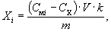
где C_{мi}- массовая концентрация элемента в анализируемом растворе (параллельные определения), найденная по градуировочной характеристике, мг/дм³;
С_{х} - массовая концентрация элемента в холостом растворе, найденная по градуировочной характеристике, мг/дм³;
V - объем анализируемого раствора, (V = 100 см3);
k - коэффициент разбавления (от 1 до 1000);
т - масса навески пробы, г.
- Особенности распределения химических элементов в почвах и растениях
4.1 Сера и сульфаты
На сегодняшний день основным источником поступления серы в атмосферу является хозяйственная деятельность человека. Наибольшая доля выбросов соединений серы, главным образом двуокиси серы, приходится на топливно-энергетический комплекс, а также значительную роль играют металлургические предприятия. Степень воздействия последних в настоящее время неуклонно возрастает.
Основной техногенный поток серы в атмосферу связан с эмиссией сернистых газов, образующихся при сжигании минерального топлива и выплавке металлов. Главными путями загрязнения природных вод растворимыми соединениями серы являются смыв удобрений в гидрографическую сеть и сточные воды предприятий химической промышленности (Добровольский В.В., 2003).
При горении топлива органическая и пиритная (сульфидная) сера углей, составляющая примерно 95% общей серы переходит в газообразную форму, преимущественно в двуокись серы, и поступает в атмосферу. Помимо SO₂ дымовые газы включают примерно 4% трехокиси серы. Сульфатная форма серы, присутствующая в составе углей и составляющая 5% от общей серы, остается в золе.
Учитывая тенденции развития мировой энергетики и расширения использования угля для ее нужд, различные исследователи прогнозируют существенное увеличение антропогенной эмиссии серы в ближайшие десятилетия.
Другим важнейшим источником двуокиси серы являются используемые в металлургическом процессе руды черных и цветных металлов, содержащие до 30-45% сульфидной (пиритной) серы. При отсутствии или недостаточной очистке дымовых газов эмиссия двуокиси серы при выплавке сернистых руд более концентрирована, нежели при простом сжигании топлива, а наиболее мощные источники выбросов такого типа (Садбери, Канада; Норильск, Россия) испускают в атмосферу ежесуточно до 4000-6000 т SO₂.
Антропогенные выбросы серы распределены по земному шару крайне неравномерно: 94% их общего количества приходится на северное полушарие, где сконцентрирована основная доля мировой промышленности.
Из труб промышленных предприятий двуокись серы и сопутствующие загрязнители попадают в нижние слои атмосферы и рассеиваются, разбавляясь потоками воздуха. Временное и пространственное распространение содержимого дымового факела зависит от многих причин, но прежде всего от метеорологической обстановки во время эмиссии и высоты труб источников загрязнения. Из метеорологических факторов наиболее важны температурная стратификация атмосферы, определяющая вертикальное распространение загрязнителей, направление и скорость ветра, обусловливающие их горизонтальный перенос.
Ежегодно в атмосферу из антропогенных источников поступает 60-70 млн. т. серы в виде двуокиси. Повышенная концентрация ее в воздушном бассейне над источниками выбросов и трансграничный перенос обусловили неблагоприятную экологическую обстановку не только в крупных промышленных центрах, но и на многих прилегающих территориях. Негативное воздействие на окружающую среду выбросов серы в первую очередь связано с образованием кислотных осадков.
Сера входит в состав выбросов в не полностью окисленной форме (степень окисления серы в ее двуокиси равна 4 ,т.е. к 2м атомам кислорода присоединяется 1 атом серы). Если соединения серы находятся в воздухе в течение достаточно длительного времени, то под действием содержащихся в воздухе окислителей они превращаются в серную кислоту или сульфаты. Окисление SO₂ происходит двумя путями: 1) посредством гомогенных реакций в газовой фазе с образующимися фотохимическим путем сильными окислителями (ОН, NO₂, О₃ и др.), главным образом с гидроксилом; 2) гетерогенно, с предварительной абсорбцией в каплях облаков, тумана, дождя и дальнейшим жидкостным окислением. В условиях сильного загрязнения твердыми частицами (летучая зола, сажа и т. д.) возможны реакции окисления после адсорбции SO₂ на поверхности этих частиц. Продуктом фотоокисления SO₂ является серная кислота, которая нейтрализуется в течение двух суток, образуя аэрозоли сульфатов. Продуктом гетерогенного жидкостного окисления являются сульфаты. Продуктом гетерогенного окисления SO₂ на твердых аэрозолях является серная кислота, в течение 2-4 ч трансформируемая в сульфаты.
Существуют два пути выведения загрязнителей из атмосферы: сухой и мокрый, с осадками. Молекулы двуокиси серы удаляются преимущественно посредством сухого выпадения, сульфаты — в основном с осадками. 50% антропогенной серы выводится из атмосферы сухим осаждением, 30% - мокрым, 20% переносится в другие регионы и там также выпадает вместе с осадками.
В основном сера попадает в почву либо через загрязненную атмосферу, либо гидросферу.
Выделяют несколько путей поступления серы на поверхность почв:
- «сухое» осаждение серосодержащих частиц
Молекулы и частицы загрязнителей, сталкиваясь в результате турбулентной или молекулярной диффузии с какими-либо телами (каплями или поверхностью воды, элементами растительности, почвой и т. д.), перехватываются ими и выводятся из атмосферы. В дальнейшем молекулы двуокиси серы, аэрозоли сульфатов (или какие-либо другие частицы) вступают в физическое или химическое взаимодействие с сорбентами.
Сущность взаимодействия двуокиси серы с подстилающей поверхностью многообразна. Это может быть сорбция без разрушения (снег), растворение вслед за поглощением (вода), биологическое поглощение автотрофами (растительный мир), осаждение на частицах почвы с дальнейшими многообразными путями трансформации.
Следует отметить, что основными поглотителями соединений серы при сухом выпадении являются леса и водные поверхности.
- выпадение в составе атмосферных осадков
Примерно половина находящихся в атмосфере соединений серы выпадает с осадками в виде дождя, снега, туманов и изморози. Выведение антропогенной серы с осадками затрагивает преимущественно сульфаты, поскольку они, в силу своей гигроскопичности, служат ядрами конденсации при образовании облачных капель.
Важным обстоятельством воздействия кислотных осадков на почвы является то, что эффекты (закисление почвы) могут проявляться спустя длительное время после прекращения их выпадения. Для восстановления физико-химических свойств почвы требуются многие годы.
В хорошо дренируемых, достаточно аэрируемых почвах большая часть серы в верхних горизонтах находится в органической форме, а неорганическая сера присутствует почти всегда в форме сульфатов. Количество органической серы обычно уменьшается с глубиной профиля. Содержание сульфатной серы, напротив, обычно увеличивается. Основными формами неорганической серы являются сульфаты в аэробных почвах и сульфиды в анаэробных почвах. Сульфаты встречаются в почвах в виде водорастворимых солей (в основном сульфаты кальция, магния и натрия), ионов сульфатов, адсорбированных на почвенных коллоидах, и в виде нерастворимых соединений.
В условиях промышленного аэрозагрязнения лесная подстилка, а затем и почва выступают в качестве активного приемника многочисленных атмосферных загрязнений. Интенсивность накопления или выноса загрязняющих элементов определяется свойствами почв (водо- и воздухопроницаемостью, гумусным состоянием, емкостью поглощения, кислотно-щелочными и окислительно-восстановительными режимами и т.д.), а также качественным и количественным составом промышленных выбросов.
4.2 Особенности распределения тяжелых металлов в почвах
Почвенный покров как наиболее консервативный компонент экосистемы определяет ее состояние и устойчивость, играет важную роль в формировании, поддержании и сохранении биологического разнообразия. Состояние почвенного покрова является важнейшим показателем глубины происходящих изменений в окружающей среде. До недавнего времени предполагалось, что устойчивость почв беспредельна, и она может защищать сопредельные среды при любых уровнях загрязнения. Однако под влиянием антропогенного воздействия почва деградирует, а это значит, что ее естественная структура распадается, и она частично или полностью утрачивает буферные свойства к внешнему воздействию. Устойчивость почв по отношению к различным загрязнителям неодинакова, для прогноза изменения почвенно-экологической обстановки необходимо учитывать: химический состав загрязняющих техногенных веществ, различные направления ответных реакций почв на данный конкретный тип химического воздействия и свойства самой почвы (Федорец, 2015).
Важным показателем состояния окружающей среды считается содержание в ней группы поллютантов – тяжелых металлов. К ним относят более 40 химических элементов периодической системы Д.И. Менделеева с атомным весом свыше 50 а.е.м. иногда тяжелыми металлами называют элементы, имеющие плотность более 7-8 тыс. кг/м³ (кроме благородных и редких) (Федорец, 2009).
Среди тяжелых металлов много микроэлементов, биологически важных для живых организмов. Они являются необходимыми и незаменимыми компонентами биокатализаторов и биорегуляторов важнейших физиологических процессов. Однако избыточное содержание тяжелых металлов в различных объектах биосферы оказывает угнетающее и даже токсическое действие на живые организмы (Вальков, 2004).
В данной работе будет рассматриваться следующий ряд веществ: Cd, Co, Cr, Cu, Fe, Mn, Ni, Pb, Zn. Именно они входят в состав выбросов КГОКа и являются основными элементами, загрязняющими почву.
Источники поступления тяжелых металлов в почву делят на естественные (природные) и техногенные. Главным естественным источником являются горные породы, на продуктах выветривания которых формируется почвенный покров. При выветривании горных пород, разрушении первичных и образовании вторичных минералов происходит рассеяние микроэлементов и их распределение между отдельными компонентами минерального субстрата. Формирование микроэлементного состава почвообразующих пород в свою очередь обусловлено их гранулометрическим и минералогическим составом, а также характером коренных пород. Степень влияния первичных минералов горных пород на микроэлементный состав почв и пород зависит не только от исходного минералогического состава, но и от длительности и интенсивности выветривания и, соответственно, глубины трансформации минералов.
Влияние минералогического состава пород на их микроэлементный состав определяется содержанием в них кварца, глинистых и акцессорных минералов. Кварц, почти лишенный микроэлементов, выполняет роль регулятора уровня последних. Тяжелые минералы являются концентраторами многих микроэлементов. Чем больше тяжелых минералов в продуктах выветривания, тем выше содержание микроэлементов.
Также к природным источникам поступления тяжелых металлов относятся космическая и метеоритная пыль, вулканические газы и биологический круговорот в системе почва – высшее растение.
В почвы гидроморфного ряда микроэлементы в значительной мере поступают с почвенно-грунтовыми водами. При выпадении в осадок соединений из почвенно-грунтовых вод почвы могут обогащаться следующими элементами: бором, йодом, железом, кобальтом, никелем, цинком, ванадием, медью, барием, стронцием, литием, цезием, рубидием.
С растительным опадом в составе прочных комплексных органических соединений поступают в почву мобильные формы микроэлементов. Аналогичные комплексы образовываются при ассимиляции этих элементов микроорганизмами. Растворимые органические соединения, идущие из лесной подстилки при разложении корней, содействуют подвижности микроэлементов в самой почве.
Однако в настоящее время техногенные источники тяжелых металлов зачастую становятся основными (Федорец, 2015). Одна часть техногенных выбросов тяжелых металлов, поступающих в атмосферу в виде аэрозолей, переносится на значительные расстояния и вызывает глобальное загрязнение. Другая часть с гидрохимическим стоком попадает в бессточные водоемы, где накапливается в водах и донных отложениях и может стать источником вторичного загрязнения (Федорец, 2009). Наиболее значимые антропогенные источники микроэлементов для почв – промышленные удобрения, сельскохозяйственные химикаты, сточные воды, ирригационные воды, осаждения из атмосферы промышленных, городских и транспортных выбросов. Энергетические и нефтехимические комплексы выбрасывают в атмосферу окислы алюминия, железа, марганца, отходы металлургических производств содержат свинец, хром, марганец, отходы металлообрабатывающих заводов – свинец, цинк, никель, медь, марганец, хром. Автомобильный и железнодорожный транспорт способствуют накоплению в почвах свинца, меди, никеля, цинка и других токсикантов. Выделенные однажды, микроэлементы могут переноситься на далекие расстояния и в газообразной форме и в качестве пыли, что достаточно сложно контролировать и оценивать (Федорец, 2015). Основная масса выбросов осаждается в непосредственной близости от источников загрязнения – это чаще всего промышленные предприятия. Сильное загрязнение тяжелыми металлами (свинцом, кадмием и цинком) обнаружено вблизи автомагистралей
На современном этапе большое внимание исследователи уделяют выявлению интенсивности накопления тяжелых металлов-микроэлементов в почвах разного генезиса, фракционному составу их соединений, миграции и трансформации в пределах почвенного профиля. Во многих работах было показано, что автоморфные почвы наследуют валовое количество тяжелых металлов от породы, на которой они сформировались. В процессе почвообразования происходит их перераспределение в почвенном профиле, в частности, для лесных таежных почв характерна биогенная аккумуляция тяжелых металлов в лесной подстилке, которая служит геохимическим барьером на пути продвижения аэротехногенных загрязнителей в более глубокие слои почвы и в грунтовые воды. Таким образом, в зоне интенсивного выпадения аэрополлютантов наибольшую нагрузку испытывает самый верхний слой органогенного горизонта, где накапливаются тяжелые металлы и происходят основные процессы трансформации (Никонов, 1994). Тяжелые металлы, поступающие на поверхность почвы, накапливаются в почвенной толще и медленно удаляются при выщелачивании, потреблении растениями, эрозии и дефляции. Для техногенных территорий характерен независимо от типа почвы регрессионно-аккумулятивный тип распределения в профиле, проявляющийся в накоплении тяжелых металлов в верхнем гумусовом горизонте и резком снижении содержания в нижележащих горизонтах. Накоплению тяжелых металлов в почве способствуют глинистые минералы и органическое вещество (Федорец, 2009).
На поверхность почвы ТМ поступают в различных формах. Это оксиды и различные соли металлов, как растворимые, так и практически нерастворимые в воде (сульфиды, сульфаты, арсениты и др.). В составе выбросов предприятий по переработке руды и предприятий цветной металлургии основная масса металлов (70-90 %) находится в форме оксидов (Вальков, 2004).
На накопление и миграцию в почвах тяжелых металлов оказывают влияние следующие факторы:
  - состав материнской породы;
  - окислительно-восстановительный потенциал и значение рН;
  - состав почвенного раствора;
  - механический состав почвы;
  - органическое вещество почв;
  - влажность почвы.
Основной путь миграции химических элементов в почвах – почвенные растворы.
Рассмотрим подробнее каждый из этих факторов.
Состав материнской породы. Установлено, что первоисточником поступления в почвы микроэлементов являются материнские почвообразующие породы. Именно их состав определяет геохимический фон содержания тяжелых металлов. Почвы в основном наследуют и отражают химический состав пород, на которых образовались (Жигарев, 1990).
Основные и ультраосновные изверженные породы содержат относительно большое количество таких микроэлементов, как Cr, Ni, Co, Cu, Mn, Zn, Ti. Обычно те же магматические породы содержат сравнительно мало Zr, Y, редких земель, Ba, Rb, Li, Ra, U. Иное распределение характерно для микроэлементов в кислых изверженных породах. Граниты и гранодиориты, сиениты содержат повышенные количества Rb, Ba, редких земель, Y, Mn, Mo, Zr, U, Ra. В то же время кислые изверженные породы отличаются малым содержанием Cr, Zn, Ni, Co, Cu, Ti.
История микроэлементов в коре выветривания и почве тесно связана со стойкостью тех минералов, в состав которых они входят. Легко выветривающиеся минералы изверженных пород относительно легко снабжают почвенно-грунтовые воды сравнительно высокими концентрациями микроэлементов. Однако по мере развития процессов выветривания эти минералы (оливин, роговая обманка, авгиты), особенно богатые микроэлементами, важными для плодородия почв (Co, Cu, Mn, Zn), быстро теряют их. Высокоустойчивые против выветривания минералы (турмалин, циркон, кварц) в процессе выветривания будут относительно накапливаться в составе мелкозёма коры выветривания и почвы. Большинство этих минералов, как правило, мало или совершенно не содержит ценных, с точки зрения плодородия почвы и физиологии растений, микроэлементов.
Такие осадочные и метаморфические породы, как кварциты, кварцевые песчаники и пески, известняки, характеризуются крайне низким содержанием микроэлементов, особенно тех, которые имеют большое физиологическое значение (B, Co, Ni, Zn, Cu). Это и понятно, так как в песках, кварцевых песчаниках и кварцитах аккумулируются наиболее стойкие минералы, которые в то же время содержат наименьшее количество указанных микроэлементов.
Относительно высокой концентрацией микроэлементов отличаются глинистые и особенно битуминозные сланцы. В них концентрируются Mo, Cu, Ni, Co, B и др. (Ковда, 1959).
Окислительно-восстановительный потенциал и значение рН. Виноградов А.П. определял связь между условиями реакции и подвижностью микроэлементов следующим образом:
- Подвижные в щелочной среде (рН 7 и выше): V⁴⁺, V⁵⁺, As³⁺, As⁵⁺, Se⁶⁺, U⁶⁺, Cr⁶⁺, Mo⁵⁺, Mo⁶⁺.
- Подвижные в широком диапазоне рН: Li, Rb, Cs, F, Br, S, B.
- Подвижные в кислой среде (рН меньше 6): Sr, Ba, Ra, Th, Cu, Zn, Cd, Ti, Cr, Cr³⁺, Mn²⁺, Mn³⁺, Fe²⁺, Fe³⁺, Co²⁺, Co³⁺, Ni²⁺, Pb⁴⁺, Sn²⁺ и др.
Из этого следует, что в кислых почвах создаются условия для дефицита меди, цинка, кобальта, никеля и многих других микроэлементов.
Столь же значима и роль окислительно-восстановительных условий. Известно, что более растворимы и геохимически более подвижны низковалентные формы тяжелых металлов-катионов (Fe²⁺, Mn²⁺). Наоборот, высоковалентные формы анионов U⁶⁺, V⁵⁺, Мо⁵⁺, Сг⁶⁺ более подвижны, чем низковалентные формы этих же элементов (Ковда, 1959).
Состав почвенного раствора. Определенное влияние на подвижность тяжелых металлов оказывает состав почвенного раствора. При этом активность металлов уменьшается как при увеличении концентрации солей в растворе (изменении ионной силы), так и при увеличении концентрации анионов, с которыми тяжелые металлы образуют нерастворимые соединения.
Подвижность металлов уменьшается и с увеличением концентрации ионов, являющихся антагонистами тяжелых металлов в почвенном растворе. Например, поступление в растение Cd уменьшается при повышенной концентрации в растворе Ca, Fe, Mg и Zn (Гармаш, 1982).
Механический состав почвы. Чем больше в почвах песчаной фракции, тем выше дефицит большинства микроэлементов. Выдерживается закономерность увеличения содержания микроэлементов от песков к глинистым породам.
В почве известные микроэлементы большей частью приурочены к тонкодисперсным фракциям почв и материнских пород. В отличие от грубых тонкие фракции обогащены так называемыми глинистыми минералами, аккумулирующими значительные количества микроэлементов. Не случайно, поэтому глинистые минералы рассматривают как минералогическую основу почвенно-поглощающего комплекса. Обычно в почвах к глинистым минералам относят следующие группы: коалиниты, монтмориллониты, иллиты, хлориты, вермикулиты. Глинистые минералы могут содержать незначительное количество микроэлементов в качестве структурных компонентов, однако основная их роль в регуляции подвижности элементов питания растений связана с высокой сорбционной ёмкостью, обусловленной функциональными группами и большой площадью поверхности. Способность почв поглощать катионы или анионы характеризуют с помощью понятий емкость катионного обмена (ЕКО) и емкость анионного обмена (ЕАО). В почвах многих типов до 90% обменных катионов связано с фракцией ила. Высокая обменная емкость илистой фракции обусловлена не только большой адсорбционной поверхностью. Тонкие фракции почв, особенно верхних горизонтов, содержат много гуминовых веществ, способствующих аккумуляции микроэлементов (Битюцкий, 1999).
Органическое вещество почв. Условно органические соединения почвы подразделяют на две большие группы – органические остатки и гуминовые вещества. Вместе с гумусом в почвах находится ряд более простых органических веществ, например, органические кислоты – лимонная, щавелевая, яблочная и др., амины и т.п. Они дают с ионами некоторых тяжёлых металлов легко растворимые комплексные соединения.
Большей части микроэлементов в силу их физико-химических свойств присуща очень высокая реакционная способность к образованию комплексов с органическими веществами. Не случайно, поэтому в растениях основное количество микроэлементов представлено в виде комплексных соединений. В почве комплексообразование также играет важную роль, определяя в значительной степени мобильность и доступность соединений элементов растениям (Битюцкий, 1999).
В гумусовой оболочке почв наряду с ясно выраженной биогенной аккумуляцией таких основных макроэлементов, как C, O2, H, S, P, N, Ca, K, Fe, происходит отчётливо выраженная аккумуляция микроэлементов: Zn, Cu, Co, Ni, B, I, Br, Mo, Pb. Чем выше процент содержания гумуса в почвах, тем в большей мере накапливаются в гумусовой оболочке Ni, Zn, Cu, Co.
Эти микроэлементы являются постоянными компонентами зольных веществ, которые вовлекаются корневыми системами растений в ткани последних и участвуют в малом биологическом круговороте веществ. Именно поэтому черноземные и луговые почвы отличаются наибольшим богатством микроэлементов (Ковда, 1959).
Скорость взаимодействия металлов с гумусовыми кислотами определяется ионной силой растворов, стандартным окислительно-восстановительным потенциалом, реакцией среды, устойчивостью образуемых комплексов. Связывание ионов металлов гуминовыми кислотами зависит также от конкуренции элементов за реакционные центры. Медь и свинец более интенсивно взаимодействуют с гуминовыми кислотами, чем цинк и кадмий. Различия обусловлены тем, что металлы первой пары формируют с гуминовыми кислотами преимущественно координационные связи, а второй – ионные (Битюцкий, 1999).
Согласно ГОСТу 17.4.1.02-83 «Охрана природы. Почвы. Классификация химических веществ для контроля загрязнения», для контроля загрязнения почв следует учитывать класс опасности веществ (Таблица 6).
Таблица 6 Отнесение химических веществ, попадающих в почву из выбросов, сбросов, отходов, к классам опасности
Класс опасности | Химическое вещество
1 (вещества высокоопасные) | Мышьяк (As), кадмий (Cd), ртуть (Hg), селен (Se), свинец (Pb), цинк (Zn), фтор (F)
2 (вещества умеренно опасные) | Бор (B), кобальт (Co), никель (Ni), молибден (Mo), медь (Cu), сурьма (Sb), хром (Cr)
3 (вещества малоопасные) | Барий (Ba), ванадий (V), вольфрам (W), марганец (Mn), стронций (Sr)

Стоит обратить внимание на работы по зоне воздействия Костомукшского ГОКа, проведенные ранее, чтобы была возможность проследить динамику содержания микроэлементов в почвах. Исследования на данной территории были начаты Федорец Н.Г., Бахмет О.Н. и другими еще в 1987 г. Объектами исследования являлись верхние органогенные горизонты подзолов иллювиально-гумусово-железистых связнопесчаных или супесчаных, сформировавшихся на морене в сосняках черничных 70–110-летнего возраста. Пробные площади были расположены в радиусе 25 км от ГОК в направлении ЮЗ и СВ. Также была установлена пробная площадка в 50 км в направлении Ю-ЮЗ, которая располагалась на территории заповедника и воспринималась за фоновую.
Первый этап исследований проходил после 5 лет работы ГОК – в 1987 г. Было выявлено, что вокруг него сформировалась зона запыления поверхности почвы, распространяющаяся до 5 (ЮЗ) – 10 (СВ) км от источника. Вблизи комбината на расстоянии 0,5-2 км были снижены все виды почвенной кислотности. По мере приближения к комбинату, начиная с 5 (ЮЗ) и 9 (СВ) км, возрастало общее содержание серы в лесных подстилках до 0,25–0,30 %. Среди металлов-загрязнителей почвы преобладало железо, количество которого в атмосферной пыли было на три порядка выше остальных металлов. К числу приоритетных загрязнителей были отнесены никель и хром, которые опережали другие металлы по интенсивности накопления. Но абсолютные показатели концентрации металлов в почвах на порядок ниже ПДК и на данном этапе не представляли опасности ни для растений, ни для почвенной биоты (Лазарева и др., 1992).
Второй этап исследования содержания тяжелых металлов в лесных подстилках, проходивший в 1997 г. (15 лет с момента функционирования ГОК), позволил выявить особенности накопления различных металлов. Была установлена четкая зависимость накопления в лесных подстилках от расстояния от комбината таких элементов, как хром, кобальт, никель, марганец и железо, концентрация которых превышала средние значения для Карелии в целом. Однако содержание ни одного из определенных элементов не выходило за пределы величины ПДК. Была выявлена зона с наибольшим загрязнением тяжелыми металлами лесных подстилок в радиусе 5 (ЮЗ)–9 (СВ) км. По величине коэффициента концентрирования тяжелые металлы образовывали следующий ряд: Fe > Сr > Со > Ni > Cu > Cd > Mn > Pb > Zn. Также было отмечено, что радиус зоны интенсивного загрязнения лесных подстилок практически не изменился, однако ряд приоритетных загрязнителей поменял свой вид. На первом месте осталось железо, на втором месте оказался хром, за ним – кобальт, а никель переместился на четвертое место.
Третий этап проходил по истечении 27 лет работы комбината – в 2009 г. исследование показало (Таблица 7), что продолжается загрязнение лесных почв тяжелыми металлами. По сравнению с предыдущим этапом, значительно увеличилось содержание в лесных подстилках почти всех металлов, в первую очередь никеля, кобальта, железа и хрома, в то же время отмечено снижение накопления кадмия и свинца и в некоторой степени цинка. При этом превышение ПДК выявлено лишь для никеля и составило 1,6 ПДК. Таким образом можно отметить, что продолжается накопление в лесных подстилках умеренно и слабо опасных загрязнителей (Co, Ni, Cu, Cr, Mn) и в то же время снижается накопление Cd, Pb и Zn, относящихся к сильно опасным. Относительно железа класс опасности не установлен.

Таблица 7 Валовое содержание тяжелых металлов и железа в подстилках градиента в районе Костомукшского ГОКа в 2009 г., мг/кг
Расстояние  От ГОКа, км | Горизонт,  см | Cd | Pb | Cu | Zn | Ni | Co | Cr | Mn | Fe
0,5 | А0 0-6 | 0,51 | 19,20 | 14,6 | 64,4 | 80,0 | 4,14 | 39,7 | 1910 | 11800
2,0 | А0 0-7 | 0,63 | 11,4 | 22,0 | 70,2 | 19,3 | 4,77 | 66,5 | 1430 | 9310
5,0 | А0 0-5 | 0,21 | 5,77 | 8,75 | 32,1 | 54,9 | 10,8 | 74,0 | 1030 | 10000
10,0 | А0 0-3 | 0,23 | 6,40 | 5,96 | 19,4 | 35,1 | 7,63 | 35,9 | 798 | 9570
15,0 | А0 0-4 | 0,32 | 7,79 | 7,72 | 24,0 | 16,8 | 7,45 | 23,0 | 644 | 9460
ПДК |  | 3,0 | 32,0 | 100 | 300 | 50 | 50 | 100 | 1500 | -
Региональный фон для подстилок |  | 0,50 | 22,7 | 11,3 | 63,2 | 13,6 | 3,0 | 13,8 | 1465 | 6817
Фон. м-г Ю-ЮЗ – 50 км |  | 0,29 | 11,7 | 5,0 | 53,2 | 4,7 | 0,61 | 2,6 | 348 | 1038

Для оценки степени изменения содержания тяжелых металлов в лесных подстилках в результате воздействия выбросов комбината использовали показатель Кс (коэффициент концентрирования) для каждого элемента. Он демонстрирует изменение параметра по отношению к фону (контрольному участку). Была выявлена общая тенденция увеличения содержания металлов в лесных подстилках в зоне запыления. Это свидетельствует о том, что техногенная пыль – основной источник металлов. Исследования 1997 и 2009 гг. показали различную степень концентрирования одних и тех же металлов в различные периоды наблюдений, т. е. изменился ряд приоритетных загрязнителей. Если в 1997 г. концентрирование кадмия, свинца и железа отмечается в подстилках всего градиента, то в 2009 – по всему градиенту концентрируются никель, кобальт, хром и железо. Данные металлы назывались приоритетными загрязнителями и в первые этапы обследований (Лазарева и др., 1992). В последние годы накопления свинца практически не происходит, а кадмий концентрируется на расстоянии около 2 км от источника аэротехногенного загрязнения почвы. Следует отметить, что цинк в настоящее время занимает последнее место по интенсивности накопления, т. е. практически исключается из числа загрязнителей.
Руководствуясь шкалой В. В. Добровольского (1999), установили, что на расстоянии 10 км сформировалась зона слабого загрязнения почв никелем и железом, а до 15 км – умеренного загрязнения кобальтом и хромом.

- Содержание серы, сульфатов и тяжелых металлов в почвах в зоне влияния Костомукшского ГОКа
В данной работе использованы материалы, наработанные автором самостоятельно за время обучения в магистратуре, а также материалы исследований других авторов (Опекуновой, Елсуковой, Гайдыш, Бахмет, Федорец, Новикова и др.).
Целью исследования было определение воздействия Костомукшского ГОКа на экологическое состояние почв прилегающих территорий г. Костомукши и Костомукшского заповедника. Основные материалы для данной работы были получены во время прохождения научно-исследовательской практики в республике Карелия на территории Костомукшского государственного заповедника в июне 2016 года. Район исследования был условно разделен на 3 участка: «город», «город – заповедник» (участок автодороги 86К-6 Кочкома – госграница (Финляндия)) и «город – ГОК» (участок автодороги, соединяющей 86К-6 и 86К-3 (а именно – шоссе Горняков)). Были отобраны пробы почв (на участках «город» и «город – ГПЗ» - горизонт О, на участке «город – ГОК» - горизонты О и В) для проведения физико-химического анализа в лаборатории. Проанализированы на содержание серы и сульфатов, валовых и подвижных форм тяжелых металлов, таких как Cu, Ni, Fe, Zn, Co, Mn, Pb, Cd и Cr которые являются преобладающими загрязнителями. Полученные результаты были сопоставлены с ПДК и фоновыми значениями. На месте установления каждой точки проводилось описание ПТК.
На территории города было отобрано 9 проб почв и 7 проб корки Pinus sylvestris L. (Рисунок 7). Помимо того, на участке «город – заповедник» установлено 6 точек, одна из которых является удаленной. Точка Т10 расположена на территории заповедника у бывшей деревни Аконлахти, куда в настоящие годы съезжаются люди на традиционные праздники. Отобрано 6 проб почв и 4 пробы корки Pinus sylvestris L. На участке «город – ГОК» установлено 5 точек. Отобрано 5 проб почвы с горизонта О, 4 – с горизонта В и 4 пробы корки Pinus sylvestris L. Всего – 24 пробы почвы и 15 проб корки Pinus sylvestris L.
Изменение значений pH.
Индикаторами аэротехногенных выбросов промышленных предприятий в первую очередь могут служить кислотно-основные показатели. Для Карелии характерны почвы со слабокислой и кислой реакцией среды.
Диапазон значений актуальной кислотности на территории города составлял от 4,36 до 5,79 со средним значением 5,00, а потенциальной – от 3,51 до 4,76 со средним значением 4,12 (Таблица 8). Разница между актуальной и потенциальной кислотностью в среднем составляет 0,9. Увеличение кислотности может происходить за счет естественных причин, например, наличие хвойных пород – ели. Также изменение данного параметра может быть связано с выбросами комбината, основным из которых является диоксид серы (кислотные дожди), и с выбросами автотранспорта. Наименьшее значение 3,51 соответствует точке Т7, которая находится у основного городского перекрестка улиц Интернациональной и Ленина с большой проходимостью автотранспорта.
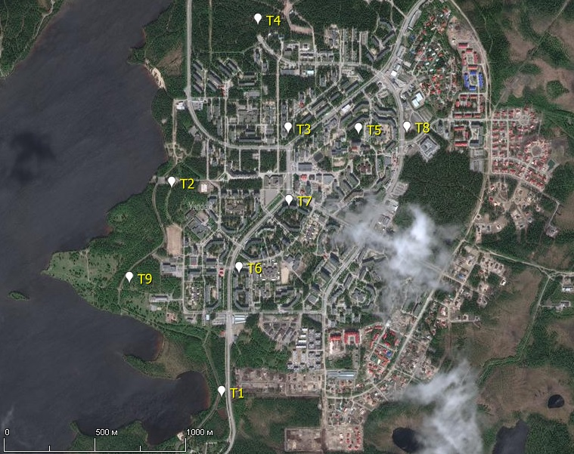
Рисунок 7 – Расположение точек отбора проб почвы в городе
Таблица 8 – Значения кислотности почв на территории г. Костомукша
Значения | pH(H₂O) | pH(KCl) | n
среднее | 5,05 4,36-5,79 | 4,12 3,51-4,76 | 9
min – max | 5,05 4,36-5,79 | 4,12 3,51-4,76 | 9
На участке «город – заповедник» значение актуальной кислотности равно 4,86, а потенциальной – 3,64 (Таблица 9), что на десятые доли выше данных, полученных студентами кафедры во время прохождения летней специальной учебной практики на территории заповедника. Это говорит о том, что данный участок не сильно подвержен антропогенному воздействию, несмотря на функционирующую автодорогу 86К-6 Кочкома – госграница. Разница между актуальной и потенциальной кислотностью составляет в среднем 1,22 – это самый большой разброс значений в настоящем исследовании (Приложение 3).

Таблица 9 – Значения кислотности почв на участке «город – заповедник»
Значения | pH(H₂O) | pH(KCl) | n
среднее | 4,86 4,50-5,37 | 3,64 3,21-4,44 | 6
min – max | 4,86 4,50-5,37 | 3,64 3,21-4,44 | 6
На участке «город – ГОК» среднее значение актуальной кислотности равно 4,61, а потенциальной – 3,56. Разрыв между ними составляет 1,05 (Таблица 10). Ближайшая к карьеру точка Т20 имеет средние значения кислотности, хотя находится в зоне прямого запыления.
Таблица 10 – Значения кислотности почв на участке «город – ГОК» для горизонта О
Значения | pH(H₂O) | pH(KCl) | n
среднее | 4,61 4,44-4,82 | 3,56 3,39-3,75 | 5
min – max | 4,61 4,44-4,82 | 3,56 3,39-3,75 | 5
Средние значения кислотности горизонта В заметно выше – 5,40 актуальная и 4,65 потенциальная с разницей между ними 0,74 (Таблица 11).
Таблица 11 – Значения кислотности почв на участке «город – ГОК» для горизонта В
Значения | pH(H₂O) | pH(KCl) | n
среднее | 5,40 5,01-5,81 | 4,65 4,24-4,98 | 4
min – max | 5,40 5,01-5,81 | 4,65 4,24-4,98 | 4
По общим данным, нельзя выявить снижение почвенной кислотности. Она распространяется неравномерно с более высокими значениями на территории города.
рН корки Pinus sylvestris L. варьируется в пределах 2,8-4,5, в фоновых условиях составляет 4,8-5,0 и не зависит от широты и долготы района исследования (Черненко, 2011). По результатам данного исследования в 2016 году диапазон значений кислотности корки сосны в г. Костомукша составил от 3,51 до 4,12 со средним значением 3,68, что можно отнести к нормальным показателям (Таблица 12).
Таблица 12 – Значения кислотности корки Pinus sylvestris L. на территории г. Костомукша
Значения | pH | n
среднее | 3,68 3,51-4,12 | 7
min – max | 3,68 3,51-4,12 | 7
Значения кислотности на двух оставшихся участках мало различаются, поэтому имеет смысл их объединить (Таблица 13). Среднее значение равно 3,89, что также говорит о ненарушенности. В статье Черненко приводятся следующие сводные данные по pH корки на территории заповедника и г. Костомукши: 1998 г. 3,59-3,91; 1999 г. – 4,28; 2001 г. – 4,82; 2005 г. – 3,92; 2006 г. – 3,8-4,0; 2008 г. – 3,68.
Таблица 13 – Значения кислотности корки Pinus sylvestris L. на участке «Заповедник – ГОК»
Значения | pH | n
среднее | 3,89 3,74-4,11 | 8
min – max | 3,89 3,74-4,11 | 8
По работам, проводившимся на кафедре геоэкологии и природопользования, можно сказать, что pH по годам изменяется незначительно. С глубиной кислотность уменьшается, реакция среды меняется от кислой до слабощелочной. Это обуславливается тем, что кислая реакция среды характерна для поверхностного горизонта, состоящего из полуразложившейся хвои, мха. Лесная подстилка содержит сложные органические кислоты, которые и обуславливают подобные значения рН.
Содержание общей серы и сульфатов.
Сера является важным элементом питания растений. Минеральные соединения серы в почвах представлены сульфатами. Сера в форме сульфатов в почвах обычно составляет 10-25% от валовой серы. Как правило, именно по количеству сульфатов в почвах принято говорить об уровне техногенного загрязнения.
Содержание сульфатов при проведении данного исследования обнаружено лишь в двух пробах: Т6 (71,84 мг/кг) и Т8 (46,52 мг/кг). Обе точки расположены на территории города – пересечение улиц Первомайской и Интернациональной; пересечение ул. Антикайнена и Надежды (участок у спортивного магазина) соответственно. Точке Т6 принадлежит значение pH (4,76) на территории города. Точке Т8 же соответствует среднее значение рН (4,00), но и содержание сульфатов здесь в сравнении с предыдущей точкой в 1,5 раза меньше. В остальных пробах концентрация сульфатов находится ниже предела обнаружения (27,53 мг/кг).
С серой ситуация схожа, ее содержание обнаружено лишь в одно пробе Т7 – 92 мг/кг. это точка с наименьшей кислотностью на территории города (3,51).
Соединения серы являются наиболее распространенными кислотообразующими веществами антропогенного происхождения, и превышение концентрации сульфат-ионов в тканях растения указывает на аэротехногенное загрязнение. При антропогенном загрязнении кислотообразующими веществами прослеживается четкая корреляция (г = 0,7) между величиной pH и содержанием сульфатов в растениях (Шуберт, 1988).
При выпадении кислотообразующих веществ увеличение содержания серы соответствует увеличению содержания SO₄²⁻ – и, соответственно, снижению pH тканей сосны. При сравнении данных в исследовании (Черненко, 2011) по содержанию SO₄²⁻ в корке Pinus sylvestris L. в 2005-2009 гг. г. Костомукша выделяется как район, наименее подверженный эмиссионному воздействию, со средним значением – 41,92 мг/кг. Также выводами исследования является то, что увеличение эмиссии кислотообразующих веществ происходит с повышением рельефа и приближением к побережьям. В качестве сложностей автор выделяет отсутствие зависимости между значениями кислотности и концентрации SO₄²⁻, неизменность доли сульфатов в общем балансе серы по профилю. Приводятся возможные обоснования: недостаток серы в почвах на песчаных породах и преимущественное поступление ее в экосистему.
Определение содержания серы в корке Pinus sylvestris L. в ходе исследований 2006-2009 гг. на территории г. Костомукша (Черненко, 2011) показало среднее значение 472,5 мг/кг. Но такие значения опровергают более ранние данные автора, согласно которым количество атомарной серы в корке Pinus sylvestris L. в ПТК Костомукшского заповедника 500-750 мг/кг и в г. Костомукша 1250 мг/кг.
Результаты данного исследования имеют иные значения. В таблице 14 представлены точки, в которых было обнаружено содержание сульфатов в корке Pinus sylvestris L. В остальных пробах содержание сульфатов оказалось вне пределов обнаружения используемого метода (нижний предел – 137,66 мг/кг).
Таблица 14 – Содержание SO₄²⁻ в пробах корки Pinus sylvestris L. в районе исследования
ПП | Концентрация, мг/кг
Т6 | 201
Т7 | 296
Т12 | 501
Т13 | 233
Т16 | 375
Т17 | 153

Минимальным значением является 153 мг/кг (Т17), максимальным 501 мг/кг (Т12) – данная точка расположена в 3 км от границы заповедника по направлению к городу. Среднее значение 293 мг/кг. Оно практически в 7 раз превышает данные, полученные Черненко.
Содержание серы в точках исследования находится ниже пределов обнаружения используемого метода.

Содержание тяжелых металлов
В Приложении 1 представлены данные по валовому содержанию, а в Приложении 2 – по содержанию подвижных форм тяжелых металлов в почвах в районе исследования.
Для всех исследуемых элементов определено значительное варьирование, о чем говорят высокие значения коэффициентов вариации (V,%) – показатель, отражающий разброс значений относительно среднего (отношение стандартного отклонения к среднему значению). Особенно для цинка, где максимальные концентрации в несколько раз выше средних уровней (Таблица 15 и 16). По показателю стандартного отклонения (σ) можно сделать вывод, что данные по содержанию Mn и Fe сильно рассеяны от среднего значения. Данные по содержанию тяжелых металлов имеют большой разброс значений, в связи с чем среднее арифметическое сильно зависит от небольшого числа образцов с максимально высокими значениями. В таких случаях более надежным и правильным будет использование среднего геометрического либо медианы для оценки содержания элементов в почве.
Полученные данные сравнивались с действующими в России в настоящее время гигиеническими нормативами ГН 2.1.7.2041-06 и ГН 2.1.7.2511-09, а также с естественным региональным фоном, в качестве которого использовали среднее содержание тяжелых металлов в минеральных подподстилочных горизонтах почв Карелии (Федорец и др., 2008).
Таблица 15 – Валовое содержание тяжелых металлов в горизонте О почв района исследования, мг/кг
 | 1 класс опасности |  |  | 2 кл. опасности |  | 3 кл. опасности | без кл. опасности
 | Zn | Ni | Cr | Co | Cu | Mn | Fe
Среднее арифметическое | 18,71 | 9,00 | 30,89 | 4,12 | 10,58 | 219 | 12972
Среднее геометрическое | 14,43 | 8,25 | 26,01 | 3,56 | 9,23 | 188 | 10425
Медиана | 15,05 | 8,64 | 25,96 | 3,81 | 9,16 | 177 | 10250
Мин. Значение | 2,78 | 2,72 | 8,26 | 0,80 | 3,21 | 76 | 2200
Макс. Значение | 56,20 | 17,10 | 75,16 | 8,30 | 21,36 | 600 | 38100
σ (станд. откл.) | 14,21 | 3,66 | 18,39 | 2,16 | 5,66 | 141 | 9112
V (коэффициент вариации), % | 76 | 41 | 60 | 52 | 54 | 64 | 70
ПДК | - | - | - | - | - | 1500 | -
ОДК | 55 | 20 | - | - | 33 | - | -
Региональный фон | 37,2 | 27,5 | 47,3 | 11,6 | 18,5 | 282 | 17505
Таблица 16 – Содержание подвижных форм тяжелых металлов в горизонте О почв района исследования, мг/кг
 | 1 класс опасности |  |  | 2 кл. опасности |  | 3 кл. опасности | без кл. опасности
 | Zn | Ni | Cr | Co | Cu | Mn | Fe
Среднее арифметическое | 4,33 | 0,93 | 2,03 | 0,87 | 0,77 | 11,42 | 187,13
Среднее геометрическое | 1,91 | 0,77 | 0,93 | 0,85 | 0,72 | 4,49 | 98,92
Медиана | 1,54 | 0,87 | 0,84 | 0,83 | 0,74 | 2,41 | 112,75
Мин. значение | 0,25 | 0,30 | 0,14 | 0,59 | 0,45 | 1,02 | 5,05
Макс. значение | 27,35 | 2,13 | 15,05 | 1,48 | 1,43 | 52,80 | 626,00
σ (станд. откл.) | 6,22 | 0,56 | 3,40 | 0,23 | 0,30 | 15,65 | 191,71
V (коэффициент вариации), % | 144 | 61 | 168 | 27 | 40 | 137 | 102
ПДК | 23,0 | 4,0 | 6,0 | 5,0 | 3,0 | 60-100 | -

Среднее содержание цинка в почвах (18,71 мг/кг) ниже фонового уровня (37,2 мг/кг) практически в 2 раза. Стоит отметить, что в 3 точках фоновые значения превышены (Рисунок 8). Т7 расположена на пересечении улиц Интернациональная и Ленина – это оживленный перекресток в центре города с большой проходимостью автотранспорта. Т9 – самая западная точка на территории города с максимальным значением – 56,20 мг/кг, превышающим ОДК (55 мг/кг). На момент проведения исследования в этой области города проводилось строительство, предположительно, ИЖС. Т19 является ближайшей к ГОКу точкой со стороны города, что объясняет относительно высокий показатель. Среднее геометрическое значение – 14,43 мг/кг. Минимальное значение – 2,78 мг/кг, зафиксировано в северной части города недалеко от ж/д станции. Данная точка расположена на возвышенности, возможно, происходит вымывание элементов к подножию холма. На маршруте «заповедник – город» слабо прослеживается тенденция снижения содержания цинка по направлению к городу, но выделяется точка Т14. На участке «город – ГОК» можно проследить увеличение содержания Zn с приближением к комбинату. И лишь точка Т20, которая располагается за ним (между карьером и озером) характеризуется низким значением концентрации элемента.
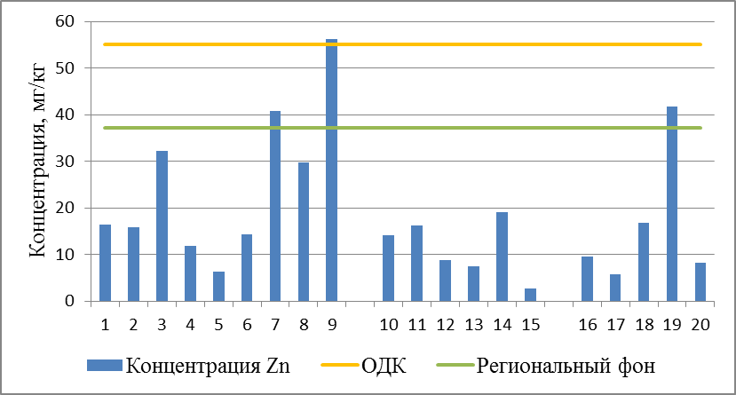
Рисунок 8 – Валовое содержание Zn. Горизонт О
В горизонте В наблюдается заметное снижение содержания Zn по сравнению с горизонтом О. Прослеживается взаимозависимость значений (Рисунок 9).
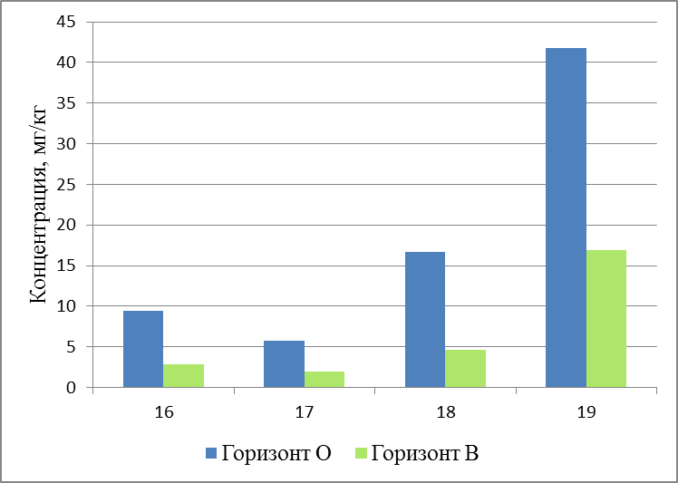
Рисунок 9 – Валовое содержание Zn в почвенных горизонтах О и В
Среднее содержание подвижных форм Zn равно 4,33 мг/кг. Превышение ПДК (23,0 мг/кг) наблюдается только в одной точке – Т7 (Рисунок 10). Можно сделать вывод, что в данном месте имеет место антропогенное загрязнение территории Zn (67% - соотношение подвижных форм к валовому содержанию). В целом, если сравнить графики (Рисунок 8 и 10), можно сказать о том, что имеется слабая схожесть лишь по участку «город», что говорит о том, что распределение валовых и подвижных форм Zn в данной местности слабо коррелирует.
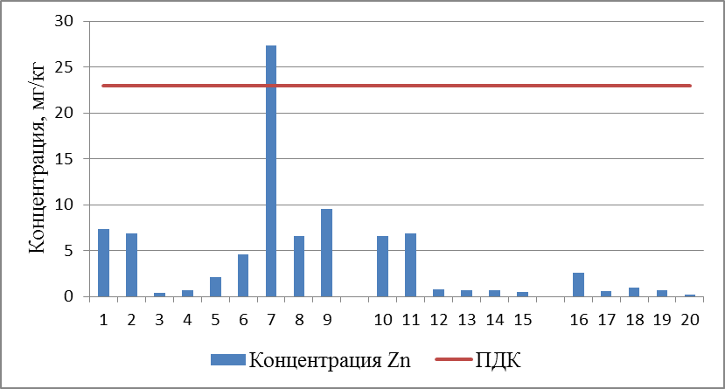
Рисунок 10 – Содержание подвижных форм Zn. Горизонт О
Взаимозависимость между содержанием валовых и подвижных форм Zn в горизонтах О и В не прослеживается (Рисунок 11).
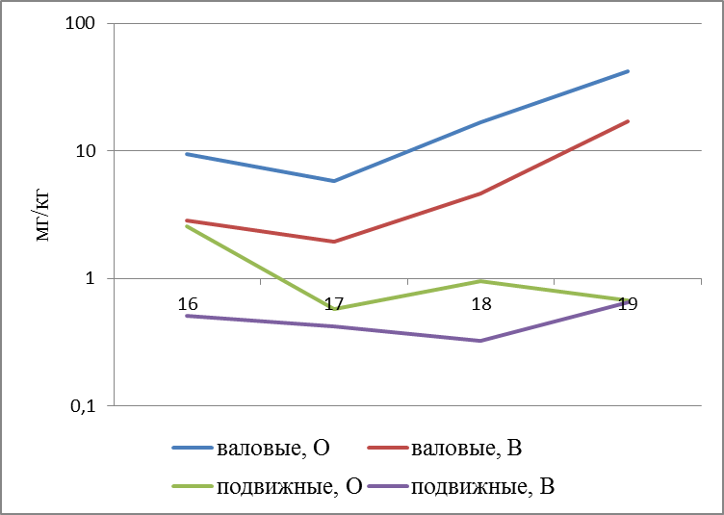
Рисунок 11 – Содержание валовых и подвижных форм Zn в почвах района исследования (логарифмическая шкала)
Концентрация никеля в почвах на всей территории города не превышает 17,1 мг/кг, что ниже уровня ОДК (20 мг/кг) и значительно ниже регионального фона (27,5 мг/кг). Среднее значение содержания никеля в пробах – 9,00 мг/кг, среднее геометрическое – 8,25 мг/кг. Для сравнения приведем данные исследования по содержанию тяжелых металлов в почвах г. Костомукши: 8,36 мг/кг - среднее, 7,32 мг/кг – среднее геометрическое (Новиков, 2016), показатели немного ниже значений, полученных автором. Пробная площадь (Т14) с максимальным содержанием элемента является ближайшей к городу точкой на участке «город – заповедник» (Рисунок 12). Минимальное значение снова принадлежит точке Т15.
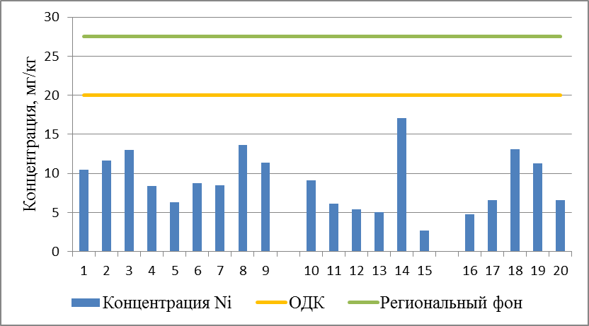
Рисунок 12 – Валовое содержание Ni. Горизонт О
Взаимосвязь показателей содержания Ni для почвенных горизонтов О и В теряется на последней точке Т19, где соотношение составляет 70% (Рисунок 13).
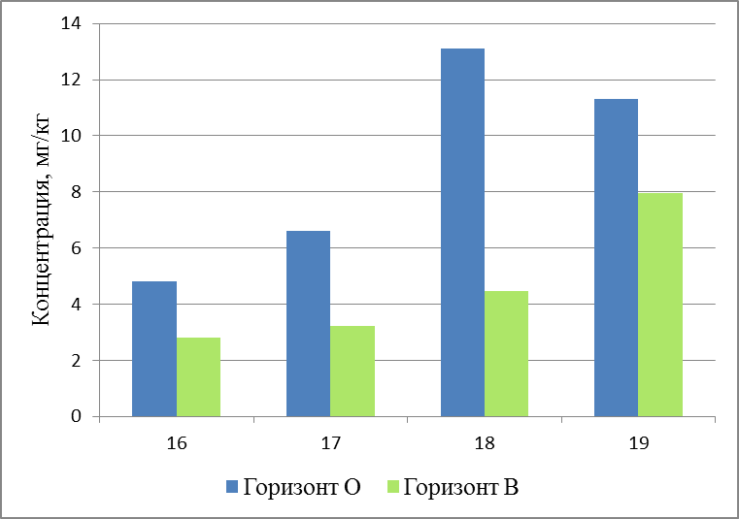
Рисунок 13 – Валовое содержание Ni в почвенных горизонтах О и В
Среднее содержание подвижных форм Ni равно 0,93 мг/кг. Максимальное значение – 2,13 мг/кг при уровне ПДК – 4,0 мг/кг. Сравнив графики (Рисунок 12 и 14), нельзя назвать их схожими. Выделяется точка Т5 с большим соотношением содержания подвижных форм Ni к валовому содержанию. Она имеет значение 1,51 мг/кг, что составляет 24% при среднем значении – 10%. Данная точка расположена в дворе домов на пр. Горняков.
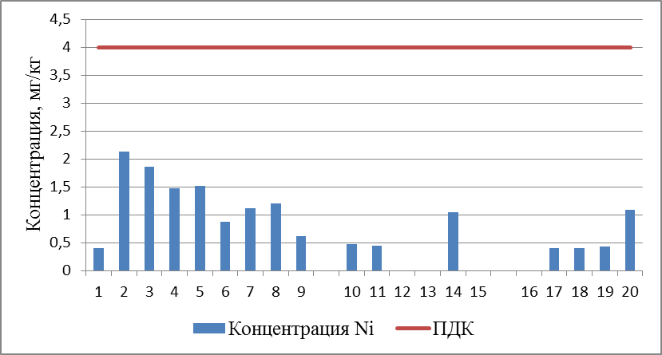
Рисунок 14 – Содержание подвижных форм Ni. Горизонт О
Взаимозависимость между содержанием валовых и подвижных форм Ni в горизонтах О и В прослеживается (Рисунок 15). Для горизонта В обнаружено содержание подвижных форм Ni лишь в одной точке (Т19) из 4х.
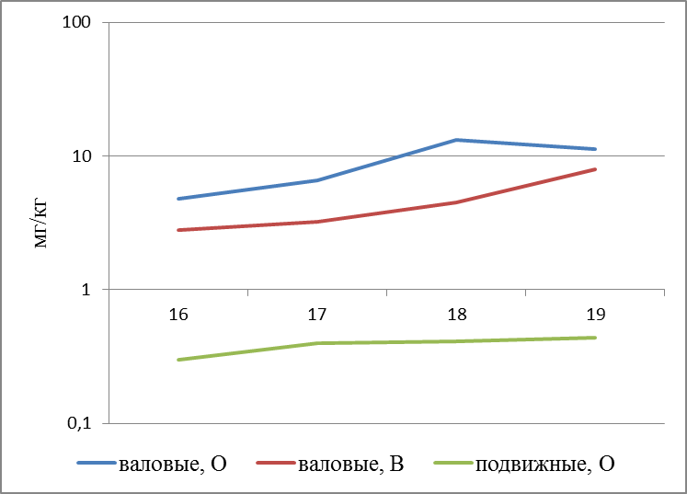
Рисунок 15 – Содержание валовых и подвижных форм Ni (логарифмическая шкала)
Основной массив значений по содержанию меди в почвах города находится в диапазоне от 3,21 до 21,36 мг/кг. Среднее значение (10,58 мг/кг) практически в 2 раза меньше фона – 18,5 мг/кг. Но в точках Т7 (21,36 мг/кг) и Т9 (18,96 мг/кг) выявлено превышение фона (Рисунок 16). ОДК равен 33 мг/кг, превышений нет. Среднее геометрическое значение данного параметра (9,23 мг/кг) больше чем на единицу выше значения исследования Новикова (8,11 мг/кг). В точках Т10-13, Т15-17 и Т20 содержание Cu ниже предела обнаружения (0,05 мг/л).
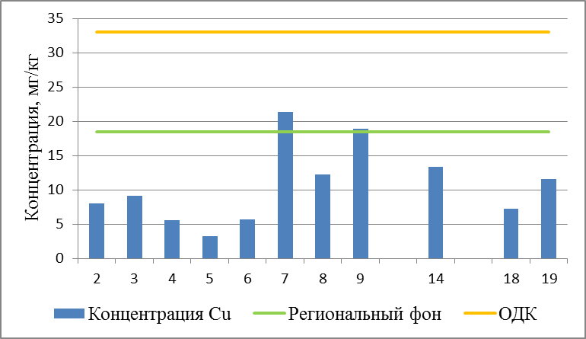
Рисунок 16 – Валовое содержание Cu. Горизонт О
Содержание валовых и подвижных форм меди в почвенных пробах горизонта В находится ниже пределов обнаружения.
Среднее содержание подвижных форм Cu равно 0,77 мг/кг, максимум – 1,43 мг/кг при уровне ПДК 3,0 мг/кг. Снова можно выделить точку Т5 с большим соотношением содержания подвижных форм меди к валовому содержанию (Рисунок 17). Она имеет значение 1,43 мг/кг, что составляет 45% при среднем значении – 10%.
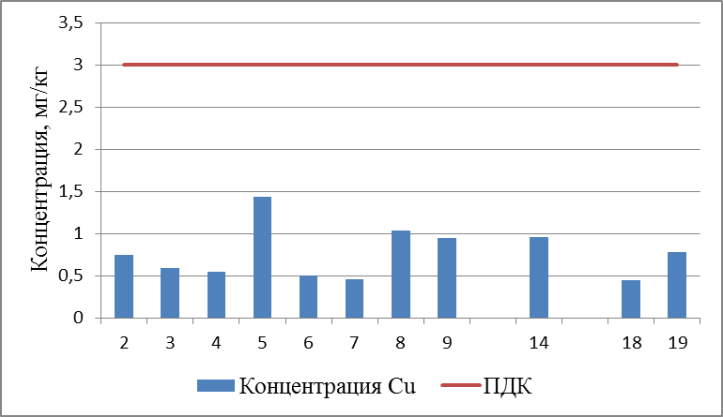
Рисунок 17 – Содержание подвижных форм Cu. Горизонт О
Концентрации кобальта на всей территории исследования также низкие относительно регионального фона (11,6 мг/кг). Обнаруженные значения: минимальное – 0,80 мг/кг, максимальное – 8,30 мг/кг. Максимумы обнаружены в точках Т14 (8,3 мг/кг) и Т19 (8,08 мг/кг) (Рисунок 18).
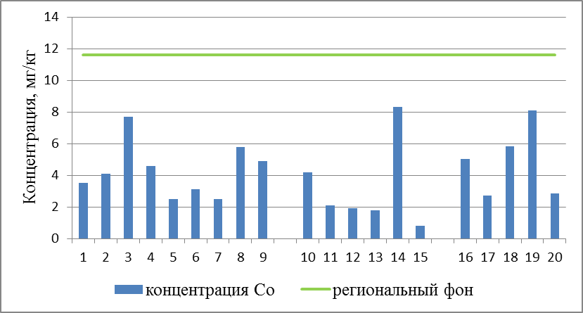
Рисунок 18 – Валовое содержание Co. Горизонт О
В горизонте В наблюдается заметное снижение содержания меди по сравнению с горизонтом О. Прослеживается взаимозависимость значений (Рисунок 19).
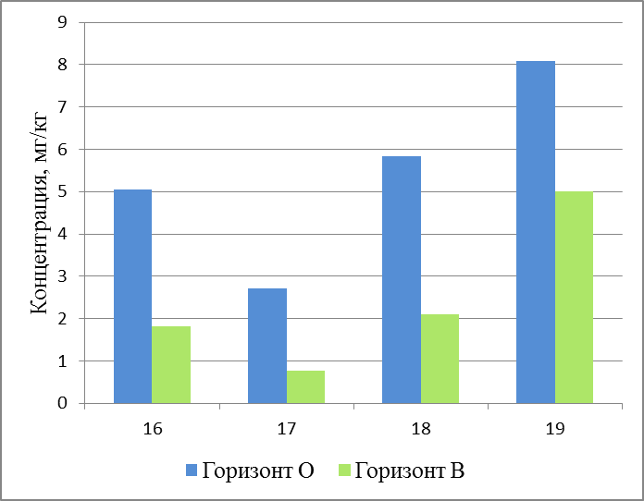
Рисунок 19 – Валовое содержание Co в почвенных горизонтах О и В
Среднее содержание подвижных форм Cо равно 0,87 мг/кг, максимум – 1,48 мг/кг при значении ПДК 5,0 мг/кг. Здесь можно выделить точки Т6, Т12 и Т7 с большим соотношением содержания подвижных форм кобальта к валовому содержанию (Рисунок 20) 47%, 44% и 43% соответственно при среднем значении – 10%. Для горизонта В содержание подвижных форм находится ниже предела обнаружения (0,01 мг/л).
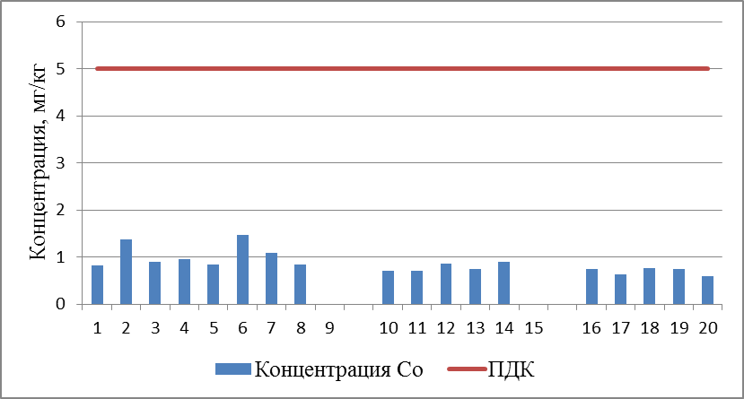
Рисунок 20 – Содержание подвижных форм Co. Горизонт О
По содержанию хрома 4 пробы превышают региональный фон (47,3 мг/кг). Максимальные значения обнаружены на участке «город-заповедник» Т10 (75,16 мг/кг) и Т14 (58,96 мг/кг). Причем Т10 является удаленной точкой на территории заповедника – бывшая дер. Аконлахти. А Т14, как уже говорилось ранее, имеет максимум и по содержанию никеля.
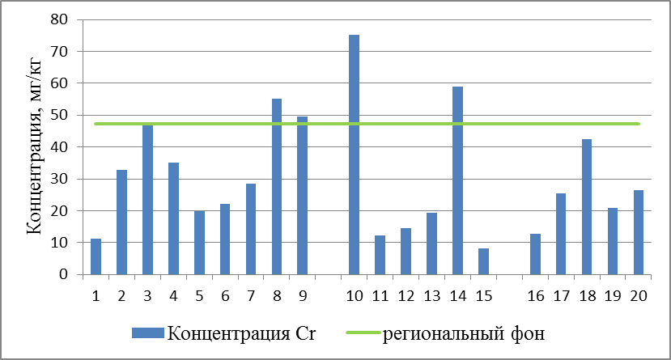
Рисунок 21 – Валовое содержание Cr. Горизонт О
По графику (Рисунок 22) можно выявить зависимость содержания валовых форм хрома по горизонтам О и В. С увеличением содержания элемента в верхнем горизонте увеличивается его концентрация и в нижнем.
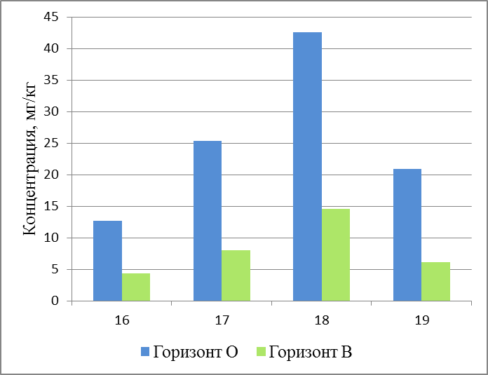
Рисунок 22 – Валовое содержание Cr в почвенных горизонтах О и В
Точки Т17 и Т5 выделяются на фоне других с содержанием подвижных форм Cr 15,05 мг/кг и 6,59 мг/кг соответственно при уровне ПДК 6,0 мг/кг (Рисунок 23). Причем, среднее значение равно 2,03 мг/кг. О точке Т5, в которой соотношение подвижных форм Cr к валовым равно 33%, уже говорилось ранее, но Т17 с соотношением 59% при среднем значении 8% выбивается из ряда всех остальных впервые.
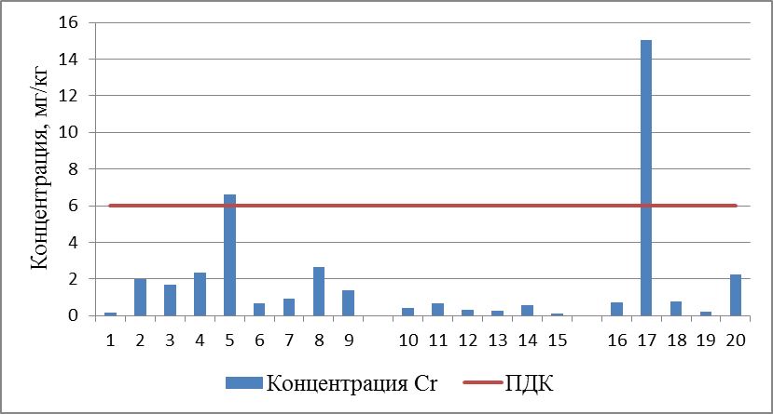
Рисунок 23 – Содержание подвижных форм Cr. Горизонт О
Соотношение валовых и подвижных форм Cr для обоих горизонтов нельзя назвать явным. Из общего графика (Рисунок 24) выбивается прямая значений подвижных форм для горизонта О, она имеет максимум в точке Т17, в отличие от всех остальных прямых – Т18.
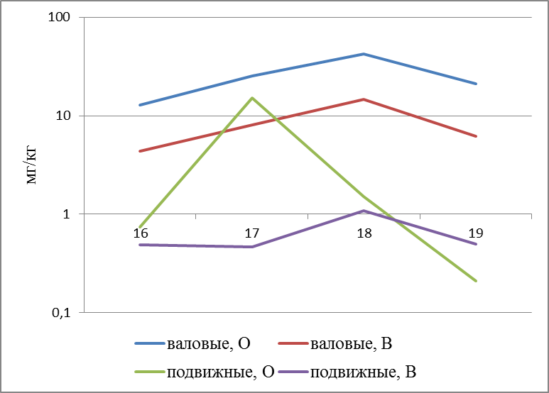
Рисунок 24 – Содержание валовых и подвижных форм Cr (логарифмическая шкала)
Среднее содержание марганца в почвах г. Костомукши – 219,35 мг/кг при фоновом значении – 282 мг/кг. Максимальные значения снова наблюдаются в точке Т19 – 600 мг/кг. Также относительно высокое содержание Mn наблюдается и в точке Т9 – 522 мг/кг. Данный элемент не является токсичными загрязнителями, однако при высоких концентрациях марганца может проявляться его фитотоксичность.
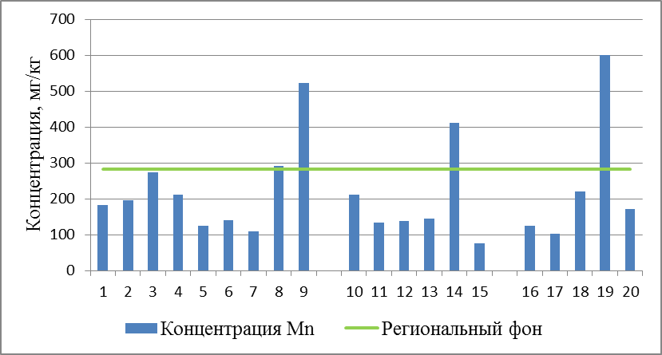
Рисунок 25 – Валовое содержание Mn. Горизонт О
По графику (Рисунок 26) можно выявить зависимость содержания валовых форм марганца по горизонтам О и В. С увеличением содержания элемента в верхнем горизонте увеличивается его концентрация и в нижнем.
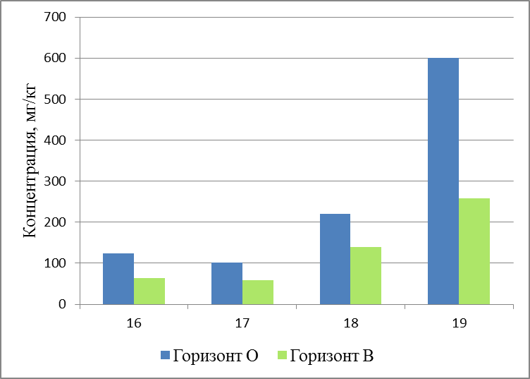
Рисунок 26 – Валовое содержание Mn в почвенных горизонтах О и В
Содержание подвижных форм не превышает значение ПДК (для почв с наименьшим pH (4,0) – 60 мг/кг) (Рисунок 27). Максимальное выявленное значение равно 52,8 мг/кг, принадлежит точке Т9. В целом, графики (Рисунок 25 и 27) нельзя назвать схожими.
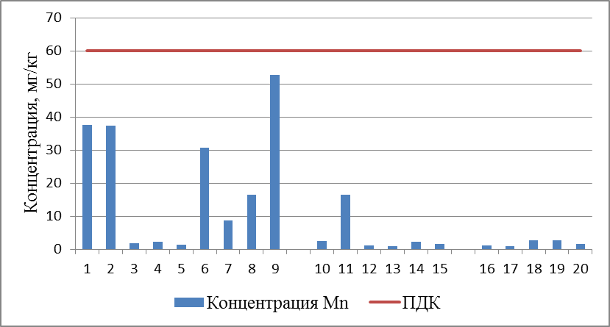
Рисунок 27 – Содержание подвижных форм Mn. Горизонт О
По соотношению валовых и подвижных форм Mn в почвах района исследования (Рисунок 28) можно выявить схожие тенденции: минимальные значения в точке Т17 и постепенное возрастание показателей к точке Т19.
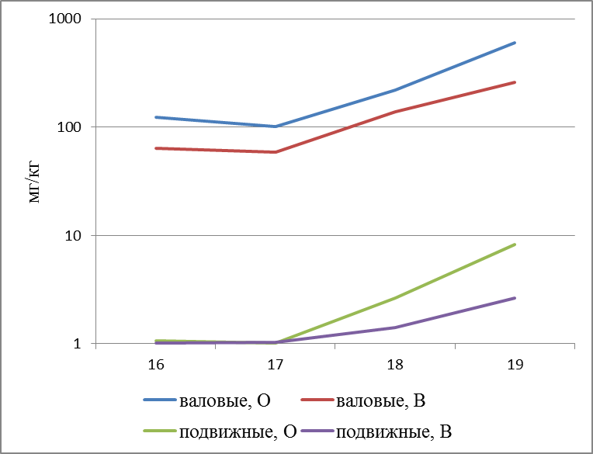
Рисунок 28 – Содержание валовых и подвижных форм Mn (логарифмическая шкала)
Среднее значение валового содержания железа равно 12972 мг/кг при региональном фоновом показателе 17505 мг/кг. Выявлено 4 точки, в которых данные превышают фон: Т19 (38100 мг/кг), Т8 (28000 мг/кг), Т14 (26400 мг/кг) и Т9 (18600 мг/кг). Минимум – 2200 мг/кг принадлежит Т15 (как уже говорилось, эта точка расположена на возвышенности).

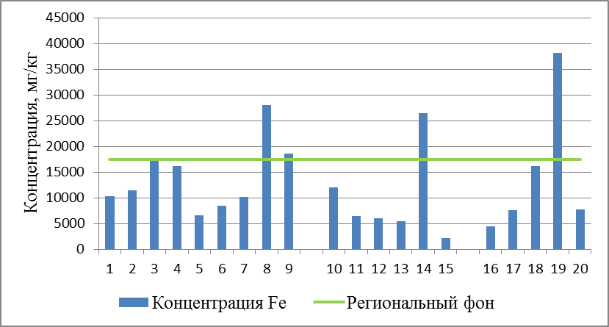
Рисунок 29 – Валовое содержание Fe. Горизонт О
Рисунок 30 снова подтверждает зависимость содержания подвижных от валовых форм марганца по горизонтам О и В. С увеличением содержания элемента в верхнем горизонте увеличивается его концентрация и в нижнем.
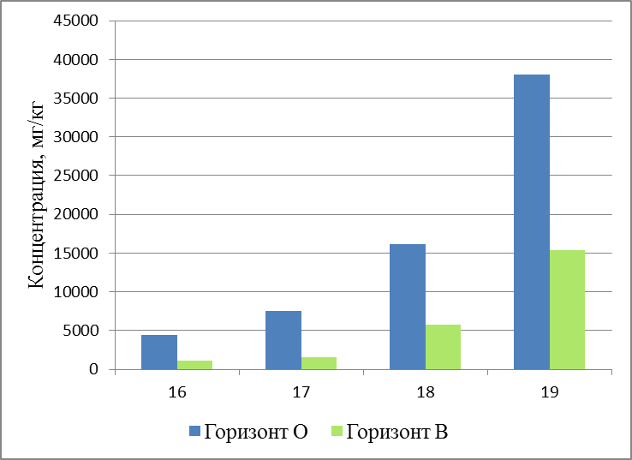
Рисунок 30 – Валовое содержание Fe в почвенных горизонтах О и В
На Рисунке 31 можно выявить немного отличные от предыдущих точки с максимальными значениями содержания Fe. Это Т17 (626 мг/кг) и Т5 (528 мг/кг) с одинаковым процентным содержанием подвижных форм от валовых – 8%. Далее следует точка Т20 (441 мг/кг) с 6%. Эти показатели нельзя назвать высокими.
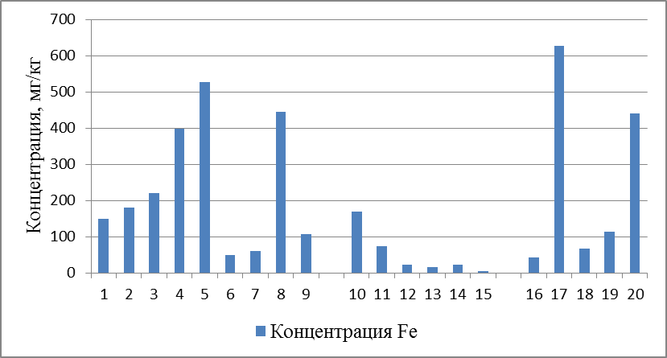
Рисунок 31 – Содержание подвижных форм Fe. Горизонт О
Взаимозависимость между содержанием валовых и подвижных форм Fe в горизонтах О и В прослеживается лишь для трех прямых (Рисунок 32). Из общего графика выпадает прямая со значениями подвижных форм для горизонта О.
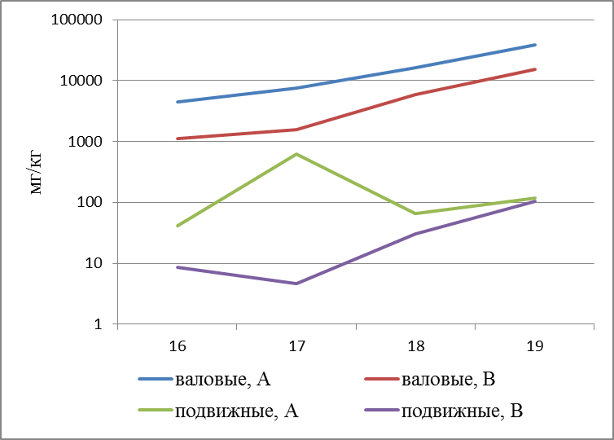
Рисунок 32 – Содержание валовых и подвижных форм Fe (логарифмическая шкала)
Содержание свинца и кадмия в почвах города и пригородных территорий используемым методом не обнаружено.
Таким образом, в районе исследования наблюдаются единичные превышения:
- ОДК цинка (в точке Т9);
- ПДК подвижных форм цинка (в точке Т7);
- ПДК подвижных форм хрома (в точках Т5 и Т17).
Максимальные значения содержания элементов принадлежат, в основном, одному набору точек. Для зоны города это – Т7, расположенная на оживленном перекрестке в центре города, который обуславливает большую проходимость автотранспорта по данной территории. Хотелось бы заметить, точка Т3 также расположена на перекрестке, но ей принадлежат средние показатели содержания элементов. Т9, равным образом, выделяется значениями, часто превышающими фоновые. Она является самой западной точкой на территории города Костомукша. Во время проведения исследований в этой зоне проводилась небольшая строительная компания, предположительно, ИЖС, которая, возможно, оказывала непосредственное влияние на почвы. Точка Т5 часто отмечалась в связи с высоким процентным соотношением подвижных форм элементов к валовым, что говорит о высоком уровне антропогенного воздействия в данной местности. Она расположена во дворе домов на пр. Горняков, вблизи находится небольшая автостоянка жильцов. Т8 также выделяется частыми превышениями регионального фона. Данная точка расположена возле небольшого торгового центра на пересечении улиц Антикайнена и Надежды. Хотелось бы отметить, что по улице Надежды на момент проведения исследования шел ремонт дорог, неподалеку от участка была стоянка строительной автотехники, которая могла повлиять на содержание металлов в почвенном образце. В целом в городских почвах определены низкие уровни накопления тяжелых металлов относительно регионального фона, выявлены лишь локальные загрязнения отдельными элементами.
На маршруте «заповедник – город» максимальными значениями характеризовалась часто точка Т14. Данный участок является ближайшим к городу, если опустить точку Т15 ввиду ее расположения на возвышенности. Стоит отметить также участок Т10, который находится на территории заповедника. В данной точке содержание тяжелых металлов часто оказывалось выше, чем в точках, находящихся за пределами заповедника, то есть говорить об антропогенном воздействии здесь не приходится. Прямой градации концентрации тяжелых металлов на участке «заповедник – город» увидеть не удалось. Изначально предполагалось, что показатели будут нарастать с приближением к территории города. Напротив, по некоторым графикам можно проследить обратную ступенчатость (валовое содержание Ni, Co, Fe) с выступающим пиком в точке Т14.
На маршруте «город – ГОК» высокими значениями выделяется площадь Т19. Она находится ближе остальных точек к горно-обогатительному комбинату (Т20 расположена за ГОКом между карьером и озером). Это говорит о непосредственном его воздействии на окружающую природную среду. Кроме того, на данном участке в прошлые годы располагалась автозаправочная станция (на территории все еще стоят старые автозаправочные колонки), которая не могла не оказать воздействие на данную местность. Также стоит отметить участок Т17, на котором наблюдаются повышенные содержания подвижных форм Fe и даже превышение ПДК для Cr. Точка Т18 также порой выделяется на фоне остальных относительно высоким валовым содержанием элементов (Ni, Fe, Cr). На данной территории расположен аэропорт, который уже не функционирует с 2013 года. По графикам (Рисунок 8-32) на участке «город – ГОК» можно выявить увеличение содержания валовых и подвижных форм тяжелых металлов с выпадающим из этого ряда участком Т20, который находится за комбинатом. Данная территория визуально является сильно запыленной, о чем говорит соответствующий внешний вид растительности (древесный и травяно-кустарничковый ярус), но показатели по содержанию тяжелых металлов ниже, чем на других участках.

ЗАКЛЮЧЕНИЕ

Город Костомукша основан в 1977 году и расположен на севере Западно-Карельской возвышенности на восточном берегу озера Контокки. Основой промышленности города является добыча железной руды, что приводит к повышенной техногенной нагрузке на окружающую среду. По данным Государственного доклада о состоянии окружающей среды республики Карелия градообразующее предприятие АО «Карельский окатыш» является одним из наиболее крупных загрязнителей окружающей среды промышленными отходами, в 2015 году оно внесло основной вклад в суммарные выбросы загрязняющих веществ от стационарных источников – 59,8% от объема валовых выбросов по республике. Доля выбросов комбината с 2008 по 2015 гг. растет, несмотря на снижение объемов выбросов по республике в целом.
Основными загрязняющими веществами, выбрасываемыми в атмосферу, являются пыль (взвешенные вещества), а также продукты сгорания топлива (мазута) в котлоагрегатах котельных, сушильных барабанах, от автотранспорта. Кроме того, предприятие имеет большое количество сварочных постов, при работе которых выделяется сварочный аэрозоль, содержащий в своем составе оксиды Fe, Mn, Cr, фториды и другие соединения.
В данной работе рассматривался следующий ряд веществ: Cd, Co, Cr, Cu, Fe, Mn, Ni, Pb, Zn. Именно они входят в состав выбросов КГОКа и являются основными элементами, загрязняющими почву.
Для техногенных территорий характерен независимо от типа почвы регрессионно-аккумулятивный тип распределения в профиле, проявляющийся в накоплении тяжелых металлов в верхнем гумусовом горизонте и резком снижении содержания в нижележащих горизонтах. Накоплению тяжелых металлов в почве способствуют глинистые минералы и органическое вещество (Федорец, 2009).
Материалы для данной работы были наработаны автором самостоятельно во время прохождения научно-исследовательской практики в республике Карелия на территории Костомукшского государственного заповедника в июне 2016 года. Район исследования включал в себя участок автодороги 86К-6 (Кочкома – госграница (Финляндия)), территорию города Костомукша и участок автодороги, соединяющей 86К-6 и 86К-3 (а именно – шоссе Горняков). На участке исследования были отобраны пробы почв из горизонтов О и В (на территории города пробы почв отбирались только с горизонта О), пробы корки сосны и проводилось описание ПТК согласно ГОСТу 17.4.4.02-84. Всего отобрано 24 пробы почвы (20 – с горизонта О, 4 – с горизонта В) и 15 проб корки Pinus sylvestris L.
Автором самостоятельно были выполнены химические анализы на определение кислотности, на содержание серы (по методу А.Д. Мочаловой), сульфатов (турбидиметрическим методом) и подвижных форм тяжелых металлов (с применением ацетатно-аммонийного буфера с pH 4,8 по методике РД 52.18.289-90) в учебно-научной лаборатории геоэкологического мониторинга СПбГУ. Также было определено валовое содержание тяжелых металлов в почвах по методике М-МВИ-80-2008 с помощью микроволнового разложения в печи Sineo mds-10. Раствор анализировался с помощью оптического эмиссионного спектрометра с индуктивно-связанной плазмой ICPE-9000 в ресурсном образовательном центре СПбГУ.
Среднее содержание микроэлементов в целом ниже значений регионального фона (Федорец, 2008), наблюдаются лишь единичные превышения ОДК (валового содержания Zn – в точке Т9) и ПДК (для подвижных форм Zn – Т7 и подвижных форм Cr – Т5 и Т17). Максимальные значения содержания элементов принадлежат, в основном, одному набору точек.
По профилю «заповедник – ГОК» не удалось проследить градацию значений, это свидетельствует о том, что нельзя говорить о явном воздействии комбината на данную территорию. Также следует отметить, что значения концентрации микроэлементов на территории города сравнительно выше, чем в его окрестностях.
Горизонту В на всех участках исследования соответствуют более низкие показатели содержания валовых и подвижных форм элементов. Это подтверждает тот факт, что для техногенных территорий характерен независимо от типа почвы регрессионно-аккумулятивный тип распределения в профиле, проявляющийся в накоплении тяжелых металлов в верхнем гумусовом горизонте и резком снижении содержания в нижележащих горизонтах (Никонов, 1994; Федорец, 2009).
Следует отметить, что в работах Федорец и других в 2009 – по всей территории исследования концентрировались: никель, кобальт, хром и железо. В последние годы накопления свинца практически не происходило, а кадмий концентрировался на расстоянии около 2 км от источника аэротехногенного загрязнения почвы. Отмечалось, что цинк занимал последнее место по интенсивности накопления, т. е. практически исключался из числа загрязнителей. В данной работе ряд загрязнителей остается прежним, как и ситуация с накоплением свинца, содержание которого не обнаружено. По цинку обнаружены превышения регионального фона.
Анализируя графики содержания тяжелых металлов, можно установить, что на современном этапе развития города значимая экологическая деградация природной среды связана с воздействием инфраструктуры города и выбросами автотранспорта. Данного утверждения придерживается и Гайдыш И.С. в своем исследовании по данной территории (2012 г.).
В целом в городских почвах определены низкие уровни накопления тяжелых металлов относительно регионального фона, выявлены лишь локальные загрязнения отдельными элементами. Основные ареалы концентрации тяжелых металлов (Cu, Zn) приурочены к местам скопления автотранспорта. Значительное расстояние до промышленной площадки АО «Карельский окатыш» (13 км), а также «молодой» возраст г. Костомукши (основан в 1977 г.) объясняет невысокое содержание поллютантов в городских почвах.
По результатам исследований, проводившихся автором в черте города Костомукша и в его окрестностях, можно сказать следующее: город Костомукшу и прилегающие к нему территории можно отнести к областям со слабой степенью загрязнения почв тяжелыми металлами. Необходимо и в дальнейшем проводить мониторинговые исследования почвенного покрова в районе работы комбината, чтобы отслеживать содержание загрязняющих элементов относительно ПДК и регионального фона. Избыточное накопление, в первую очередь, тяжелых металлов может привести к деградации почвенного покрова и лесных биоценозов в целом.

СПИСОК ИСПОЛЬЗОВАННЫХ ИСТОЧНИКОВ И ЛИТЕРАТУРЫ

Нормативно-правовые акты:
- ГН 2.1.6.1338-03. Предельно допустимые концентрации (ПДК) загрязняющих веществ в атмосферном воздухе населенных мест. Утв. Главным санитарным врачом РФ 21.03.2003. Изд. офиц. – М.: ИИЦ Минздрава России, 2006. – 46 с.
- ГН 2.1.7.2041-06. Предельно допустимые концентрации (ПДК) химических веществ в почве. Утв. Главным санитарным врачом РФ 19.01.2006. Изд. офиц. – М.: ИИЦ Минздрава России, 2006. – 15 с.
- ГН 2.1.7.2511-09. Ориентировочно допустимые концентрации (ОДК) химических веществ в почве. Утв. Главным санитарным врачом РФ 18.05.2009. Изд. офиц. – М.: ИИЦ Минздрава России, 2009. – 3 с.
- ГОСТ 17.4.3.01-83 «Охрана природы (ССОП). Почвы. Общие требования к отбору проб». Введен Постановлением Государственного комитета СССР по стандартам 01.07.84
- ГОСТ 17.4.1.02-83 «Охрана природы. Почвы. Классификация химических веществ для контроля загрязнения». Введен Постановлением Государственного комитета СССР по стандартам 01.01.1985
- ГОСТ 17.4.4.02-84. «Охрана природы. Почвы. Методы отбора и подготовки проб для химического, бактериологического, гельминтологического анализа». Введен Постановлением Государственного комитета СССР по стандартам 01.01.86

Монографии:
- Антропов П.Я., Геология СССР. Том XXXVII.Карельская АССР. Часть 1. Геологическое описание. М.: 1960г. – 740с.
- Ахметова Г.В., Н. Г. Федорец, О. Н. Бахмет, М. В. Медведева, Г. В. Ахметова, С. Г. Новиков, Ю. Н. Ткаченко, А. Н. Солодовников. Тяжелые металлы в почвах Карелии. Петрозаводск: Карельский научный центр РАН, 2015. 222 с.
- Битюцкий Н.П. Микроэлементы и растение – СПб: СПбГУ,1999. – 230 с.
- Брондер Л., Солохина А., Веревкина Е., Никифоров В. Доклад объединения Bellona «Промышленное загрязнение территорий российской части Баренцева региона». Санкт-Петербург: ЭПЦ «Беллона», 2014. – 149 с.
- Виноградов А. П. Геохимия редких и рассеянных элементов в почвах. М., 1957. 237 с.
- Виноградова А.А., Иванова Ю.А. Антропогенная нагрузка на экосистемы Костомукшского природного заповедника. М.: 2013. – 84 с.
- Гармаш Г.А. Химические элементы в системе почва-растение. Новосибирск: Наука, 1982. 105с.
- Илюха О.П., Антощенко А.В., Данков М.Ю. История Костомукши. Петрозаводск: Мега-Пресс, 1996. – 224 с.
- Ковда В.А., Якушевская И.В., Тюрюканов А.Н. Микроэлементы в почвах Советского Союза. – М: МГУ. 1959. – 65 с.
- Кратц К. О. Геология карелид Карелии. М.; Л., 1963. 210 с.
- Лазарева И. П., Кучко А. А., Кравченко А. В. и др. Влияние аэротехногенного загрязнения на состояние сосновых лесов северной Карелии. Петрозаводск: КарНЦ РАН, 1992. 51 с.
- Нестеренко И.М. Костомукшская комплексная экспедиция 25 лет. Петрозаводск: Карельский научный центр РАН, 1998. 23 с.
- Попова В.А. Экология окружающей среды. – М., 2007
- Федорец Н. Г., Бахмет О. Н. и др. Тяжелые металлы в почвах Карелии / Отв. ред. Г. В. Ахметова. Петрозаводск: Карельский научный центр РАН, 2015. 222 с.
- Федорец Н.Г., Бахмет О.Н., Солодовников А.Н., Морозов А.К.; [отв. ред. В.И. Крутов]. Почвы Карелии: геохимический атлас. Ин-т леса КарНЦ РАН. – М.: Наука, 2008. – 47 с.
- Федорец Н. Г., Медведева М. В. Методика исследования почв урбанизированных территорий. Петрозаводск: Карельский научный центр РАН, 2009. 84 с.
- Шильцова Г. В., Морозова Р. М., Литинский П. Ю. Тяжелые металлы и сера в почвах Валаамского архипелага. Петрозаводск: Карельский научный центр РАН, 2008. 109 с.

Государственные доклады
- Государственный доклад о состоянии окружающей среды Республики Карелия в 2015 г. / Министерство по природопользованию и экологии Республики Карелия; [редкол.: А. Н. Громцев (гл. ред.) и др.]. – Петрозаводск: ООО «Два товарища», 2016. – 300 с.
- Ежегодник выбросов загрязняющих веществ в атмосферный воздух городов и регионов РФ за 2007 год. – СПб, 2008. 204 с.
- Кадастровые сведения о государственном природном заповеднике «Костомукшский» за период 2013-2016 гг. отв. исп. Ковалевский Ю.И. Костомукша, 2017

Диссертации:
- Гайдыш И.С. Биоиндикация природной среды малого северо-таежного промышленного города: на примере г. Костромукша: дис. канд. биол. наук. – Петрозаводск, 2012. – 135 с.
- Пантелеева Я.Г. Геохимические изменения окружающей среды в зоне влияния горнопромышленного комплекса ОАО «Карельский окатыш» (г. Костомукша, республика Карелия): автореф. дис. канд. геол.-минерал. наук. – Санкт-Петербург, 2009. – 20 с.
Учебные издания:
- Вальков В.Ф., Казеев К.Ш., Колесников С.И. Экология почв: Учебное пособие для студентов вузов. Часть 3. Загрязнение почв. Ростов-на-Дону: УПЛ РГУ, 2004. 54 с.
- Добровольский В. В. Основы биогеохимии: Учебник для студ. высш. учеб, заведений /М.: Издательский центр «Академия», 2003. — 400 с.
- М-МВИ 80-2008 Методика выполнения измерений массовой доли элементов в пробах почв, грунтов и донных отложениях методами атомно-эмиссионной спектрометрии, СПб, 2008
- Опекунова М.Г., Арестова И.Ю., Елсукова Е.Ю. Методы физико-химического анализа почв и растений: учебно-методическое пособие. – СПб.: Изд-во С.-Петерб. Ун-та, 2015. 86 с.
Статьи в сборниках:
- Черненко О.О., Опекунова М.Г. Применение сосны обыкновенной Pinus sylvestris L. для оценки экологического состояния природно-территориальных комплексов Северо-Запада РФ//Синтез знаний в естественных науках. Рудник будущего: проекты, технологии, оборудование: материалы международной научной конференции: в 2 т./отв. ред. В.А. Наумов; Перм. гос. нац. иссл. ун-т; Естественнонаучный ин-т. - Пермь, 2011. - Т.2. – 223-230 с.
Статьи в журналах:
- Виноградов А. П. Среднее содержание химических элементов в главных типах изверженных горных пород земной коры // Геохимия. 1962. № 7. С. 555–571.
- Добровольский В. В. Ландшафтно-геохимические критерии оценки загрязнения почвенного покрова тяжелыми металлами // Почвоведение. 1999. № 5. С. 639–645.
- Жигарёв П.Ф. Источники и пути поступления тяжёлых металлов в почву//Почвоведение и агрохимия. - №26 – 1990
- Мочалова А.Д. Спектрофотометрический метод определения серы в растениях// Сельское хозяйство за рубежом. 1975. №4. С. 17-18
- Назарова Л.Е. Атмосферные осадки Карелии//Труды Карельского научного центра РАН. № 9. 2015. С. 114–120
- Никонов В. В., Лукина Н. В., Дером Д. и др. Миграция и аккумуляция соединений никеля и меди в Al-Fe-гумусовых подзолистых почвах сосновых лесов (зона воздействия комбината «Североникель») // Почвоведение. 1994. № 11. С. 31–41.
- Новиков С.Г. Содержание тяжелых металлов в почвах города Костомукши//Современные проблемы науки и образования. № 5. 2016
- Попов О.А. Состояние древесных насаждений в Костомукше // Озеленение и садоводство в Карелии. Петрозаводск: Карельский научный центр АН СССР, 1990. С. 65 – 69.
- Федорец Н.Г., Бахмет О.Н., Солодовников А.Н. Почвы и почвенный покров российско-финляндского парка «Дружба»//Труды Карельского научного центра РАН № 6. 2014. С. 24–38
Интернет-ресурсы:
- Официальный сайт АО «Карельский окатыш» http://karelskyokatysh.severstal.com
- Официальный сайт Костомукшского городского округа http://www.kostomuksha-city.ru
- Официальный сайт ГПЗ «Костомукшский» http://kost-zap.ru/

Приложение 1
Таблица 1 Валовое содержание тяжелых металлов в горизонте А почв района исследования, мг/кг
пикет | Cd | Co | Cr | Cu | Fe | Mn | Ni | Pb | Zn
1 | - | 3,54 | 11,26 | - | 10300 | 183 | 10,51 | - | 16,4
2 | - | 4,08 | 32,76 | 8,02 | 11500 | 195 | 11,62 | - | 15,8
3 | - | 7,68 | 46,76 | 9,16 | 17100 | 274 | 13,02 | - | 32,2
4 | - | 4,6 | 35,16 | 5,6 | 16140 | 212 | 8,36 | - | 11,88
5 | - | 2,5 | 19,76 | 3,21 | 6600 | 124 | 6,32 | - | 6,26
6 | - | 3,12 | 22,16 | 5,66 | 8400 | 141 | 8,78 | - | 14,3
7 | - | 2,5 | 28,6 | 21,36 | 10200 | 110 | 8,5 | - | 40,8
8 | - | 5,8 | 55,16 | 12,24 | 28000 | 292 | 13,65 | - | 29,8
9 | - | 4,9 | 49,56 | 18,96 | 18600 | 522 | 11,42 | - | 56,2
10 | - | 4,2 | 75,16 | - | 12060 | 212 | 9,1 | - | 14,18
11 | - | 2,1 | 12,32 | - | 6400 | 134 | 6,12 | - | 16,3
12 | - | 1,92 | 14,46 | - | 6100 | 138 | 5,4 | - | 8,78
13 | - | 1,8 | 19,36 | - | 5500 | 144 | 5,02 | - | 7,54
14 | - | 8,3 | 58,96 | 13,3 | 26400 | 412 | 17,1 | - | 19,06
15 | - | 0,8 | 8,26 | - | 2200 | 76 | 2,72 | - | 2,78
16 | - | 5,05 | 12,72 | - | 4400 | 124 | 4,8 | - | 9,48
17 | - | 2,72 | 25,36 | - | 7540 | 102 | 6,6 | - | 5,78
18 | - | 5,83 | 42,56 | 7,26 | 16100 | 220 | 13,1 | - | 16,74
19 | - | 8,08 | 20,96 | 11,56 | 38100 | 600 | 11,3 | - | 41,8
20 | - | 2,84 | 26,56 | - | 7800 | 172 | 6,6 | - | 8,18
ПДК |  | - | - | - |  | 1500 | - | 32 | -
ОДК | 0,5 | - | - | 33 |  | - | 20 | 32 | 55
регион. фон |  | 11,6 | 47,3 | 18,5 | 17505 | 282 | 27,5 | 15,5 | 37,2

Таблица 2 Валовое содержание тяжелых металлов в горизонте В почв района исследования, мг/кг
пикет | Cd | Co | Cr | Cu | Fe | Mn | Ni | Pb | Zn
16 |  | 1,82 | 4,36 | - | 1120 | 64 | 2,81 | - | 2,84
17 | - | 0,78 | 8,01 | - | 1564 | 58,38 | 3,23 | - | 1,94
18 | - | 2,1 | 14,56 | - | 5808 | 139 | 4,47 | - | 4,66
19 | - | 5,01 | 6,18 | - | 15400 | 259 | 7,97 | - | 16,9
ПДК |  | - | - | - |  | 1500 | - | 32 | -
ОДК | 0,5 | - | - | 33 |  | - | 20 | 32 | 55
среднее значение |  | 2,43 | 8,28 |  | 5973,00 | 130,10 | 4,62 |  | 6,59
Приложение 2
Таблица 1 Содержание подвижных форм тяжелых металлов в горизонте А почв района исследования, мг/кг
пикет | Cd | Co | Cr | Cu | Fe | Mn | Ni | Pb | Zn
1 | - | 0,814 | 0,153 | - | 150 | 37,7 | 0,397 | - | 7,38
2 | - | 1,37 | 2,005 | 0,744 | 181,5 | 37,35 | 2,125 | - | 6,835
3 | - | 0,903 | 1,69 | 0,588 | 220,5 | 1,825 | 1,86 | - | 0,388
4 | - | 0,961 | 2,36 | 0,546 | 398,5 | 2,23 | 1,48 | - | 0,717
5 | - | 0,847 | 6,59 | 1,43 | 528 | 1,43 | 1,51 | - | 2,12
6 | - | 1,475 | 0,671 | 0,502 | 50,4 | 30,6 | 0,868 | - | 4,61
7 | - | 1,085 | 0,938 | 0,453 | 60,4 | 8,665 | 1,115 | - | 27,35
8 | - | 0,838 | 2,645 | 1,034 | 444,5 | 16,4 | 1,2 | - | 6,55
9 | - | - | 1,39 | 0,941 | 108 | 52,8 | 0,618 | - | 9,57
10 | - | 0,713 | 0,402 | - | 168,5 | 2,56 | 0,469 | - | 6,62
11 | - | 0,713 | 0,669 | - | 74,6 | 16,4 | 0,444 | - | 6,84
12 | - | 0,854 | 0,321 | - | 22,4 | 1,06 | - | - | 0,751
13 | - | 0,745 | 0,263 | - | 15,2 | 1,03 | - | - | 0,642
14 | - | 0,897 | 0,552 | 0,96 | 22,55 | 2,26 | 1,044 | - | 0,65
15 | - | - | 0,136 | - | 5,05 | 1,62 | - | - | 0,51
16 | - | 0,742 | 0,743 | - | 41,6 | 1,06 | 0,301 | - | 2,56
17 | - | 0,641 | 15,05 | - | 626 | 1,02 | 0,399 | - | 0,57
18 | - | 0,765 | 1,51 | 0,452 | 66,35 | 2,64 | 0,408 | - | 0,95
19 | - | 0,741 | 0,211 | 0,784 | 117,5 | 8,21 | 0,437 | - | 0,674
20 | - | 0,594 | 2,26 | - | 441 | 1,52 | 1,085 | - | 0,251
ПДК | - | 5,0 | 6,0 | 3,0 | - | 60-100 | 4,0 | 6,0 | 23,0

Таблица 2 Содержание подвижных форм тяжелых металлов в горизонте В почв района исследования, мг/кг
пикет | Cd | Co | Cr | Cu | Fe | Mn | Ni | Pb | Zn
16 | - | - | 0,492 | - | 8,57 | 1,01 |  | - | 0,511
17 | - | - | 0,465 | - | 4,64 | 1,04 |  | - | 0,421
18 | - | - | 1,085 | - | 30,6 | 1,41 |  | - | 0,321
19 | - | - | 0,5 | - | 102,5 | 2,64 | 0,279 | - | 0,651
ПДК | - | 5,0 | 6,0 | 3,0 | - | 60-100 | 4,0 | 6,0 | 23,0
среднее значение | - | - | 0,64 | - | 36,58 | 1,53 | - | - | 0,48

Приложение 3
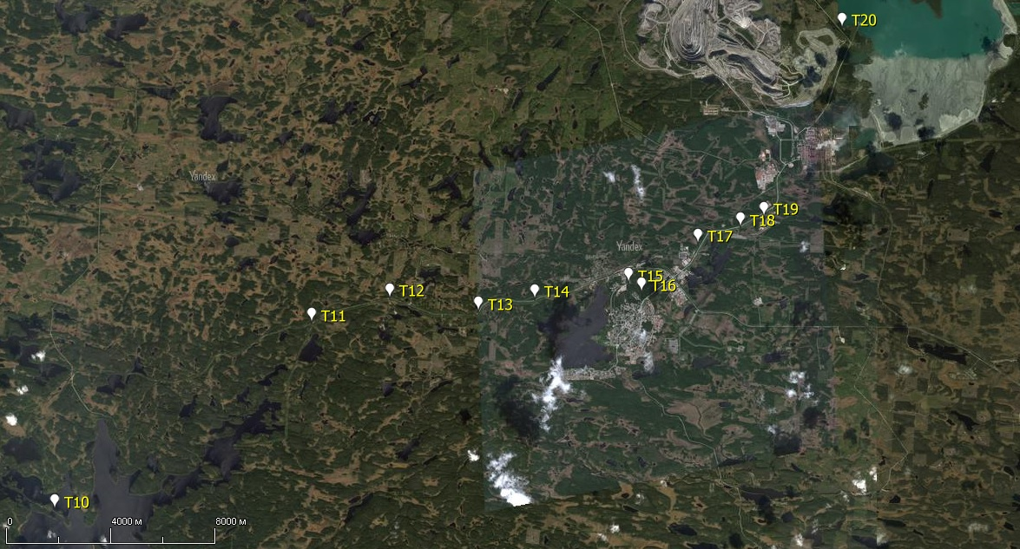
Схема расположения эталонных площадей без участка «город»

